 | GOBIERNO REGIONAL SAN MARTÍN  GERENCIA TERRITORIAL BAJO MAYO - TARAPOTO
EXPEDIENTE TÉCNICO DEL PROYECTO DE INVERSIÓN:
“CREACIÓN DEL SERVICIO DE PROTECCIÓN A MUJERES VÍCTIMAS DE VIOLENCIA EN SITUACIÓN DE RIESGO DE FEMINICIDIO O PELIGRE SU INTEGRIDAD Y/O SALUD FÍSICA Y/O MENTAL EN HOGAR DE REFUGIO TEMPORAL DISTRITO DE MORALES DE LA PROVINCIA DE SAN MARTÍN DEL DEPARTAMENTO DE SAN MARTÍN”
CUI N° 2675514

Vista del Hogar de Refugio Temporal
MEMORIA DESCRIPTIVA
ARQUITECTURA
EQUIPAMIENTO Y MOBILIARIO
UBICACIÓN DEL PROYECTO  Distrito: Morales  Provincia: San Martín  Departamento: San Martín | FECHA  SETIEMBRE - 2026

CONTENIDO
1. GENERALIDADES 3
1.1 Introducción 3
1.2 Antecedentes 3
1.3 Nombre del proyecto y CUI 3
1.4 Ubicación 3
1.5 Objetivos 3
1.6 Normatividad 4
1.7 Alcance y láminas 4
2. CRITERIOS DE DISEÑO DEL EQUIPAMIENTO 4
2.1 Según el usuario 4
2.2 Seguridad, durabilidad e higiene 4
2.3 Codificación 5
3. EQUIPAMIENTO POR EDIFICACIÓN 5
3.1 E-01 Administración 5
3.2 E-02 Almacén de donaciones y tópico 9
3.3 E-03 Mantenimiento 11
3.4 E-04 Talleres 13
3.5 E-05 SUM-comedor, cocina, lavandería, módulo de enseñanza y módulo infantil 15
3.6 E-06 Habitaciones (1) 18
3.7 E-07 Habitaciones (2) 21
3.8 E-08 Habitaciones (3) 22
3.9 E-09 Vestidores y almacén de implementos deportivos 25
4. CARACTERÍSTICAS DE LOS EQUIPOS, EL MOBILIARIO Y LOS IMPLEMENTOS 28
4.1 Equipos informáticos y audiovisuales 28
4.2 Electrodomésticos y equipos de cocina y lavandería 28
4.3 Máquinas y mobiliario del taller de costura 28
4.4 Sillas y mesas de madera y metal 29
4.5 Muebles y elementos metálicos 29
4.6 Otros elementos 29
4.7 Mobiliario e implementos del tópico 29
4.8 Muebles de melamina 30
4.9 Mobiliario de acero inoxidable 30
4.10 Sofás y sillones 31
4.11 Papeleras, cestos, contenedores y dispensadores 31
4.12 Camarotes, camas y veladores 31
4.13 Pizarra acrílica 31
4.14 Implementos deportivos y de psicomotricidad 32
5. SUSTENTO DE LAS CANTIDADES 32
6. RESUMEN GENERAL 33
7. SUMINISTRO, INSTALACIÓN Y MANTENIMIENTO 33

1. GENERALIDADES

1.1 Introducción
La presente memoria descriptiva corresponde a la especialidad de arquitectura, en su componente de equipamiento y mobiliario, del expediente técnico del proyecto “CREACIÓN DEL SERVICIO DE PROTECCIÓN A MUJERES VÍCTIMAS DE VIOLENCIA EN SITUACIÓN DE RIESGO DE FEMINICIDIO O PELIGRE SU INTEGRIDAD Y/O SALUD FÍSICA Y/O MENTAL EN HOGAR DE REFUGIO TEMPORAL DISTRITO DE MORALES DE LA PROVINCIA DE SAN MARTÍN DEL DEPARTAMENTO DE SAN MARTÍN”, con CUI N.° 2675514.
Describe los equipos, el mobiliario y los implementos de cada ambiente del Hogar de Refugio Temporal, los criterios con que se seleccionaron, sus características técnicas y las cantidades del metrado, de acuerdo con las láminas EM-01 a EM-07 de equipamiento y mobiliario.

1.2 Antecedentes
El Hogar de Refugio Temporal brinda protección, albergue, alimentación y atención multidisciplinaria a mujeres víctimas de violencia en situación de riesgo de feminicidio o que peligre su integridad o su salud física o mental, y a sus hijas e hijos, en el marco de la Ley N.° 30364. Funciona las 24 horas: las residentes viven en el local con sus hijas e hijos en habitaciones especial, dobles y simples, y reciben atención psicológica, social y legal, talleres productivos para su autonomía económica, terapia grupal y servicios de alimentación y lavandería; las niñas y los niños cuentan con un módulo de enseñanza y un módulo infantil. El equipamiento debe ser seguro, durable, fácil de limpiar y adecuado a cada usuario, y debe brindar un entorno acogedor y digno.

1.3 Nombre del proyecto y CUI
“CREACIÓN DEL SERVICIO DE PROTECCIÓN A MUJERES VÍCTIMAS DE VIOLENCIA EN SITUACIÓN DE RIESGO DE FEMINICIDIO O PELIGRE SU INTEGRIDAD Y/O SALUD FÍSICA Y/O MENTAL EN HOGAR DE REFUGIO TEMPORAL DISTRITO DE MORALES DE LA PROVINCIA DE SAN MARTÍN DEL DEPARTAMENTO DE SAN MARTÍN”.
Código único de inversiones (CUI): N.° 2675514.

1.4 Ubicación
Tabla N.° 01: Ubicación
COMPONENTE | UBICACIÓN
Departamento / región | San Martín
Provincia | San Martín
Distrito | Morales
Sector | Predio rural Los Mangos, frente a la carretera Oasis
Fuente: Elaboración propia.

1.5 Objetivos
• Objetivo general: Definir el equipamiento y el mobiliario de cada ambiente del Hogar de Refugio Temporal para que cumpla su función de protección, albergue y atención integral en condiciones de seguridad, privacidad, comodidad y dignidad para las residentes, sus hijas e hijos y el personal.
• Objetivos específicos: Dimensionar el equipamiento según el uso de cada ambiente; adecuar el mobiliario a sus usuarios; establecer sus características técnicas, materiales y acabados; y cuantificarlo en el metrado con su codificación (E equipos, M mobiliario, K implementos).

1.6 Normatividad
• Ley N.° 30364, Ley para prevenir, sancionar y erradicar la violencia contra las mujeres y los integrantes del grupo familiar, y su Reglamento (D.S. N.° 009-2016-MIMP).
• R.M. N.° 150-2016-MIMP, Lineamientos para la atención y funcionamiento de los Hogares de Refugio Temporal.
• Reglamento Nacional de Edificaciones: Norma A.010 Condiciones Generales de Diseño; Norma A.090 Servicios Comunales; Norma A.120 Accesibilidad Universal en Edificaciones; Norma A.130 Requisitos de Seguridad; Norma EM.010 Instalaciones Eléctricas Interiores.
• NTP 900.058 Gestión de residuos. Código de colores para el almacenamiento de residuos sólidos.
• Normas del fabricante y certificados de calidad de equipos y electrodomésticos; registro sanitario (DIGEMID) para los implementos médicos del tópico.

1.7 Alcance y láminas
Tabla N.° 02: Láminas de equipamiento y mobiliario
LÁMINA | CONTENIDO | ESCALA
EM-01 | Equipamiento y mobiliario: edificación 01 | 1/50
EM-02 | Equipamiento y mobiliario: edificación 02 y 03 | 1/50
EM-03 | Equipamiento y mobiliario: edificación 04 | 1/50
EM-04 | Equipamiento y mobiliario: edificación 05 | 1/50
EM-05 | Equipamiento y mobiliario: edificación 06 | 1/50
EM-06 | Equipamiento y mobiliario: edificación 07 | 1/50
EM-07 | Equipamiento y mobiliario: edificación 08 y 09 | 1/50
Fuente: Elaboración propia.

2. CRITERIOS DE DISEÑO DEL EQUIPAMIENTO

2.1 Según el usuario
• Residentes (E-06 a E-08): habitaciones con camarote o cama de dos plazas, escritorio, silla, armario y velador, para que cada familia tenga un espacio propio y privado.
• Niñas y niños (E-05 y E-07): módulo de enseñanza con mesas y sillas regulables en altura (M3 y M4), proyector interactivo y pizarra; módulo infantil con juegos de material blando, cojines y piso encastrable; camas cuna para los más pequeños; sin piezas pequeñas ni aristas.
• Talleres productivos (E-04): máquinas de corte textil, mesas de corte y maniquíes en costura; mesas de trabajo en bisutería; cocinas industriales, horno microondas, licuadora, refrigeradora y mobiliario de acero inoxidable en repostería; mesas y taburetes en terapia grupal.
• Personal y atención especializada (E-01 y E-02): oficinas con escritorio, silla, archivador, armario y computadora; tópico con camilla, biombo e implementos médicos; salas de espera y de visita con sofás y sillones.
• Personas con discapacidad: silla de ruedas en el tópico; servicios higiénicos accesibles con dispensadores a altura alcanzable (Norma A.120).

2.2 Seguridad, durabilidad e higiene
• Cantos redondeados, sin aristas ni tornillos salientes; muebles altos (armarios, estantes y archivadores) y camarotes fijados a la pared para evitar su volteo en un sismo.
• Materiales resistentes a la humedad del clima cálido y húmedo de Morales: melamina resistente a la humedad con cantos de PVC, metal con pintura electrostática, acero inoxidable en cocina, repostería y tópico.
• Superficies lavables y no porosas en cocina, tópico y servicios higiénicos; contenedores de residuos con tapa y código de colores.
• Equipos eléctricos de 220 V con garantía y conexión a las instalaciones del proyecto.

2.3 Codificación
Cada elemento lleva el código de las láminas de equipamiento y mobiliario: E para equipos, M para mobiliario y K para implementos. El mismo código se usa en la planta, en el cuadro de cada ambiente, en el metrado y en las especificaciones técnicas. Los extintores de los pasadizos pertenecen a la partida de seguridad y señalización.

3. EQUIPAMIENTO POR EDIFICACIÓN
Para cada edificación se describe el equipamiento de cada ambiente con su código y su cantidad, tal como está dibujado y rotulado en la planta de la lámina; la tabla resume las cantidades del metrado y la figura muestra la planta con los códigos.

3.1 E-01 Administración
Concentra la dirección y la atención especializada del hogar: dirección general con su SS.HH., secretaría y área de bienvenida, sala de espera, sala de visita, sala de reuniones, asistencia social, psicología, área legal, oficina de monitoreo, administración, data center y servicios higiénicos. Se equipa con escritorios, sillas, armarios, archivadores, computadoras e impresoras; la sala de reuniones con mesa de reuniones, proyector, ecran y pizarra; la sala de visita y el área de bienvenida con un rincón infantil (exhibidor de libros, atril, cojines y piso encastrable) para las niñas y los niños que acompañan a sus madres.
• Sala de espera y sala de visita: reloj para adosar a pared (E4), 2 und; silla del profesor de madera, melamina y metal 0.45 x 0.40 x 0.36 m (M7), 9 und; atril de mesa para dibujo y pintura (M15), 1 und; sillón para acoplar 0.44 x 0.55 x 0.60 m (M32), 3 und; sofá de madera de 2 cuerpos 0.44 x 0.55 x 1.00 m (M34), 2 und; exhibidor de libros de melamina con divisiones escalonadas 1.20 x 0.40 x 0.85 m (M54), 1 und; mueble bajo de melamina con dos puertas y dos divisiones horizontales 0.60 x 1.20 x 1.00 m (M57), 1 und; sofá de 3 cuerpos 0.55 x 1.50 x 0.44 m (M63), 2 und; cesto bota papeles de acero con pedal (M62), 2 und; cojines (K20), 4 und; piso encastrable de goma 25 mm (K78), 3 und.
• Asistencia social: reloj para adosar a pared (E4), 1 und; computadora i5 estacionaria (E6), 3 und; impresora multifuncional (E9), 1 und; silla del profesor de madera, melamina y metal 0.45 x 0.40 x 0.36 m (M7), 6 und; escritorio de melamina con credenza móvil 1.50 x 0.80 x 0.75 m (M31), 3 und; armario de melamina con 2 puertas y 4 niveles 0.90 x 0.45 x 1.80 m (M36), 6 und; archivador de melamina con tres gavetas 0.60 x 0.46 x 1.20 m (M39), 1 und; sofá de 3 cuerpos 0.55 x 1.50 x 0.44 m (M63), 2 und; cesto bota papeles de acero con pedal (M62), 1 und.
• Psicología, área legal, oficina de monitoreo y administración: reloj para adosar a pared (E4), 4 und; computadora i5 estacionaria (E6), 5 und; impresora multifuncional (E9), 3 und; silla del profesor de madera, melamina y metal 0.45 x 0.40 x 0.36 m (M7), 15 und; escritorio de melamina con credenza móvil 1.50 x 0.80 x 0.75 m (M31), 5 und; armario de melamina con 2 puertas y 4 niveles 0.90 x 0.45 x 1.80 m (M36), 10 und; sofá de 3 cuerpos 0.55 x 1.50 x 0.44 m (M63), 3 und; cesto bota papeles de acero con pedal (M62), 5 und; archivador de melamina con tres gavetas 0.60 x 0.46 x 1.20 m (M39), 3 und; sillón para acoplar 0.44 x 0.55 x 0.60 m (M32), 1 und.
• Sala de reuniones: computadora portátil i5 (E2), 1 und; presentador inalámbrico con puntero láser (E3), 1 und; proyector multimedia (E7), 1 und; impresora multifuncional (E9), 1 und; horno microondas de 31 litros (E16), 1 und; ecran (E18), 1 und; refrigeradora de 315 litros (E19), 1 und; silla del profesor de madera, melamina y metal 0.45 x 0.40 x 0.36 m (M7), 14 und; rack de soporte metálico para proyector en techo (M13), 1 und; mesa de reuniones de madera y melamina 2.40 x 1.00 x 0.75 m (M21), 1 und; armario de melamina con 2 puertas y 4 niveles 0.90 x 0.45 x 1.80 m (M36), 2 und; archivador de melamina con tres gavetas 0.60 x 0.46 x 1.20 m (M39), 1 und; cesto bota papeles de acero con pedal (M62), 1 und; pizarra acrílica 4.20 x 1.20 m, incluye accesorios de fijación (M69), 1 und.
• Secretaría y área de bienvenida: reloj para adosar a pared (E4), 1 und; computadora i5 estacionaria (E6), 1 und; impresora multifuncional (E9), 1 und; silla del profesor de madera, melamina y metal 0.45 x 0.40 x 0.36 m (M7), 10 und; atril de mesa para dibujo y pintura (M15), 1 und; exhibidor de libros de melamina con divisiones escalonadas 1.20 x 0.40 x 0.85 m (M54), 1 und; mueble bajo de melamina con dos puertas y dos divisiones horizontales 0.60 x 1.20 x 1.00 m (M57), 1 und; escritorio de melamina con credenza móvil 1.50 x 0.80 x 0.75 m (M31), 1 und; sillón para acoplar 0.44 x 0.55 x 0.60 m (M32), 1 und; sofá de madera de 2 cuerpos 0.44 x 0.55 x 1.00 m (M34), 1 und; armario de melamina con 2 puertas y 4 niveles 0.90 x 0.45 x 1.80 m (M36), 3 und; sofá de 3 cuerpos 0.55 x 1.50 x 0.44 m (M63), 1 und; cesto bota papeles de acero con pedal (M62), 2 und; cojines (K20), 4 und; piso encastrable de goma 25 mm (K78), 3 und; archivador de melamina con tres gavetas 0.60 x 0.46 x 1.20 m (M39), 1 und.
• Dirección general y SS.HH.: reloj para adosar a pared (E4), 1 und; computadora i5 estacionaria (E6), 1 und; impresora multifuncional (E9), 1 und; silla del profesor de madera, melamina y metal 0.45 x 0.40 x 0.36 m (M7), 3 und; escritorio de melamina con credenza móvil 1.50 x 0.80 x 0.75 m (M31), 1 und; sillón para acoplar 0.44 x 0.55 x 0.60 m (M32), 2 und; armario de melamina con 2 puertas y 4 niveles 0.90 x 0.45 x 1.80 m (M36), 5 und; archivador de melamina con tres gavetas 0.60 x 0.46 x 1.20 m (M39), 1 und; papelera de plástico con pedal (M60), 1 und; cesto bota papeles de acero con pedal (M62), 1 und; sofá de 3 cuerpos 0.55 x 1.50 x 0.44 m (M63), 1 und; portapapel higiénico (M76), 1 und.
• SS.HH. de personal y SS.HH. para personas con discapacidad: papelera de plástico con pedal (M60), 3 und; portapapel higiénico (M76), 3 und.
• Pasadizo: silla del profesor de madera, melamina y metal 0.45 x 0.40 x 0.36 m (M7), 8 und.
Tabla N.° 03: Equipamiento y mobiliario de E-01 (lámina EM-01)
AMBIENTE | CÓD. | DESCRIPCIÓN | CANT.
Sala de espera y sala de visita | E4 | Reloj para adosar a pared | 2
Sala de espera y sala de visita | M7 | Silla del profesor de madera, melamina y metal 0.45 x 0.40 x 0.36 m | 9
Sala de espera y sala de visita | M15 | Atril de mesa para dibujo y pintura | 1
Sala de espera y sala de visita | M32 | Sillón para acoplar 0.44 x 0.55 x 0.60 m | 3
Sala de espera y sala de visita | M34 | Sofá de madera de 2 cuerpos 0.44 x 0.55 x 1.00 m | 2
Sala de espera y sala de visita | M54 | Exhibidor de libros de melamina con divisiones escalonadas 1.20 x 0.40 x 0.85 m | 1
Sala de espera y sala de visita | M57 | Mueble bajo de melamina con dos puertas y dos divisiones horizontales 0.60 x 1.20 x 1.00 m | 1
Sala de espera y sala de visita | M63 | Sofá de 3 cuerpos 0.55 x 1.50 x 0.44 m | 2
Sala de espera y sala de visita | M62 | Cesto bota papeles de acero con pedal | 2
Sala de espera y sala de visita | K20 | Cojines | 4
Sala de espera y sala de visita | K78 | Piso encastrable de goma 25 mm | 3
Asistencia social | E4 | Reloj para adosar a pared | 1
Asistencia social | E6 | Computadora i5 estacionaria | 3
Asistencia social | E9 | Impresora multifuncional | 1
Asistencia social | M7 | Silla del profesor de madera, melamina y metal 0.45 x 0.40 x 0.36 m | 6
Asistencia social | M31 | Escritorio de melamina con credenza móvil 1.50 x 0.80 x 0.75 m | 3
Asistencia social | M36 | Armario de melamina con 2 puertas y 4 niveles 0.90 x 0.45 x 1.80 m | 6
Asistencia social | M39 | Archivador de melamina con tres gavetas 0.60 x 0.46 x 1.20 m | 1
Asistencia social | M63 | Sofá de 3 cuerpos 0.55 x 1.50 x 0.44 m | 2
Asistencia social | M62 | Cesto bota papeles de acero con pedal | 1
Psicología, área legal, oficina de monitoreo y administración | E4 | Reloj para adosar a pared | 4
Psicología, área legal, oficina de monitoreo y administración | E6 | Computadora i5 estacionaria | 5
Psicología, área legal, oficina de monitoreo y administración | E9 | Impresora multifuncional | 3
Psicología, área legal, oficina de monitoreo y administración | M7 | Silla del profesor de madera, melamina y metal 0.45 x 0.40 x 0.36 m | 15
Psicología, área legal, oficina de monitoreo y administración | M31 | Escritorio de melamina con credenza móvil 1.50 x 0.80 x 0.75 m | 5
Psicología, área legal, oficina de monitoreo y administración | M36 | Armario de melamina con 2 puertas y 4 niveles 0.90 x 0.45 x 1.80 m | 10
Psicología, área legal, oficina de monitoreo y administración | M63 | Sofá de 3 cuerpos 0.55 x 1.50 x 0.44 m | 3
Psicología, área legal, oficina de monitoreo y administración | M62 | Cesto bota papeles de acero con pedal | 5
Psicología, área legal, oficina de monitoreo y administración | M39 | Archivador de melamina con tres gavetas 0.60 x 0.46 x 1.20 m | 3
Psicología, área legal, oficina de monitoreo y administración | M32 | Sillón para acoplar 0.44 x 0.55 x 0.60 m | 1
Sala de reuniones | E2 | Computadora portátil i5 | 1
Sala de reuniones | E3 | Presentador inalámbrico con puntero láser | 1
Sala de reuniones | E7 | Proyector multimedia | 1
Sala de reuniones | E9 | Impresora multifuncional | 1
Sala de reuniones | E16 | Horno microondas de 31 litros | 1
Sala de reuniones | E18 | Ecran | 1
Sala de reuniones | E19 | Refrigeradora de 315 litros | 1
Sala de reuniones | M7 | Silla del profesor de madera, melamina y metal 0.45 x 0.40 x 0.36 m | 14
Sala de reuniones | M13 | Rack de soporte metálico para proyector en techo | 1
Sala de reuniones | M21 | Mesa de reuniones de madera y melamina 2.40 x 1.00 x 0.75 m | 1
Sala de reuniones | M36 | Armario de melamina con 2 puertas y 4 niveles 0.90 x 0.45 x 1.80 m | 2
Sala de reuniones | M39 | Archivador de melamina con tres gavetas 0.60 x 0.46 x 1.20 m | 1
Sala de reuniones | M62 | Cesto bota papeles de acero con pedal | 1
Sala de reuniones | M69 | Pizarra acrílica 4.20 x 1.20 m, incluye accesorios de fijación | 1
Secretaría y área de bienvenida | E4 | Reloj para adosar a pared | 1
Secretaría y área de bienvenida | E6 | Computadora i5 estacionaria | 1
Secretaría y área de bienvenida | E9 | Impresora multifuncional | 1
Secretaría y área de bienvenida | M7 | Silla del profesor de madera, melamina y metal 0.45 x 0.40 x 0.36 m | 10
Secretaría y área de bienvenida | M15 | Atril de mesa para dibujo y pintura | 1
Secretaría y área de bienvenida | M54 | Exhibidor de libros de melamina con divisiones escalonadas 1.20 x 0.40 x 0.85 m | 1
Secretaría y área de bienvenida | M57 | Mueble bajo de melamina con dos puertas y dos divisiones horizontales 0.60 x 1.20 x 1.00 m | 1
Secretaría y área de bienvenida | M31 | Escritorio de melamina con credenza móvil 1.50 x 0.80 x 0.75 m | 1
Secretaría y área de bienvenida | M32 | Sillón para acoplar 0.44 x 0.55 x 0.60 m | 1
Secretaría y área de bienvenida | M34 | Sofá de madera de 2 cuerpos 0.44 x 0.55 x 1.00 m | 1
Secretaría y área de bienvenida | M36 | Armario de melamina con 2 puertas y 4 niveles 0.90 x 0.45 x 1.80 m | 3
Secretaría y área de bienvenida | M63 | Sofá de 3 cuerpos 0.55 x 1.50 x 0.44 m | 1
Secretaría y área de bienvenida | M62 | Cesto bota papeles de acero con pedal | 2
Secretaría y área de bienvenida | K20 | Cojines | 4
Secretaría y área de bienvenida | K78 | Piso encastrable de goma 25 mm | 3
Secretaría y área de bienvenida | M39 | Archivador de melamina con tres gavetas 0.60 x 0.46 x 1.20 m | 1
Dirección general y SS.HH. | E4 | Reloj para adosar a pared | 1
Dirección general y SS.HH. | E6 | Computadora i5 estacionaria | 1
Dirección general y SS.HH. | E9 | Impresora multifuncional | 1
Dirección general y SS.HH. | M7 | Silla del profesor de madera, melamina y metal 0.45 x 0.40 x 0.36 m | 3
Dirección general y SS.HH. | M31 | Escritorio de melamina con credenza móvil 1.50 x 0.80 x 0.75 m | 1
Dirección general y SS.HH. | M32 | Sillón para acoplar 0.44 x 0.55 x 0.60 m | 2
Dirección general y SS.HH. | M36 | Armario de melamina con 2 puertas y 4 niveles 0.90 x 0.45 x 1.80 m | 5
Dirección general y SS.HH. | M39 | Archivador de melamina con tres gavetas 0.60 x 0.46 x 1.20 m | 1
Dirección general y SS.HH. | M60 | Papelera de plástico con pedal | 1
Dirección general y SS.HH. | M62 | Cesto bota papeles de acero con pedal | 1
Dirección general y SS.HH. | M63 | Sofá de 3 cuerpos 0.55 x 1.50 x 0.44 m | 1
Dirección general y SS.HH. | M76 | Portapapel higiénico | 1
SS.HH. de personal y SS.HH. para personas con discapacidad | M60 | Papelera de plástico con pedal | 3
SS.HH. de personal y SS.HH. para personas con discapacidad | M76 | Portapapel higiénico | 3
Pasadizo | M7 | Silla del profesor de madera, melamina y metal 0.45 x 0.40 x 0.36 m | 8
Fuente: Elaboración propia.
Figura N.° 01: Planta de equipamiento y mobiliario de E-01 - Administración, con los códigos rotulados
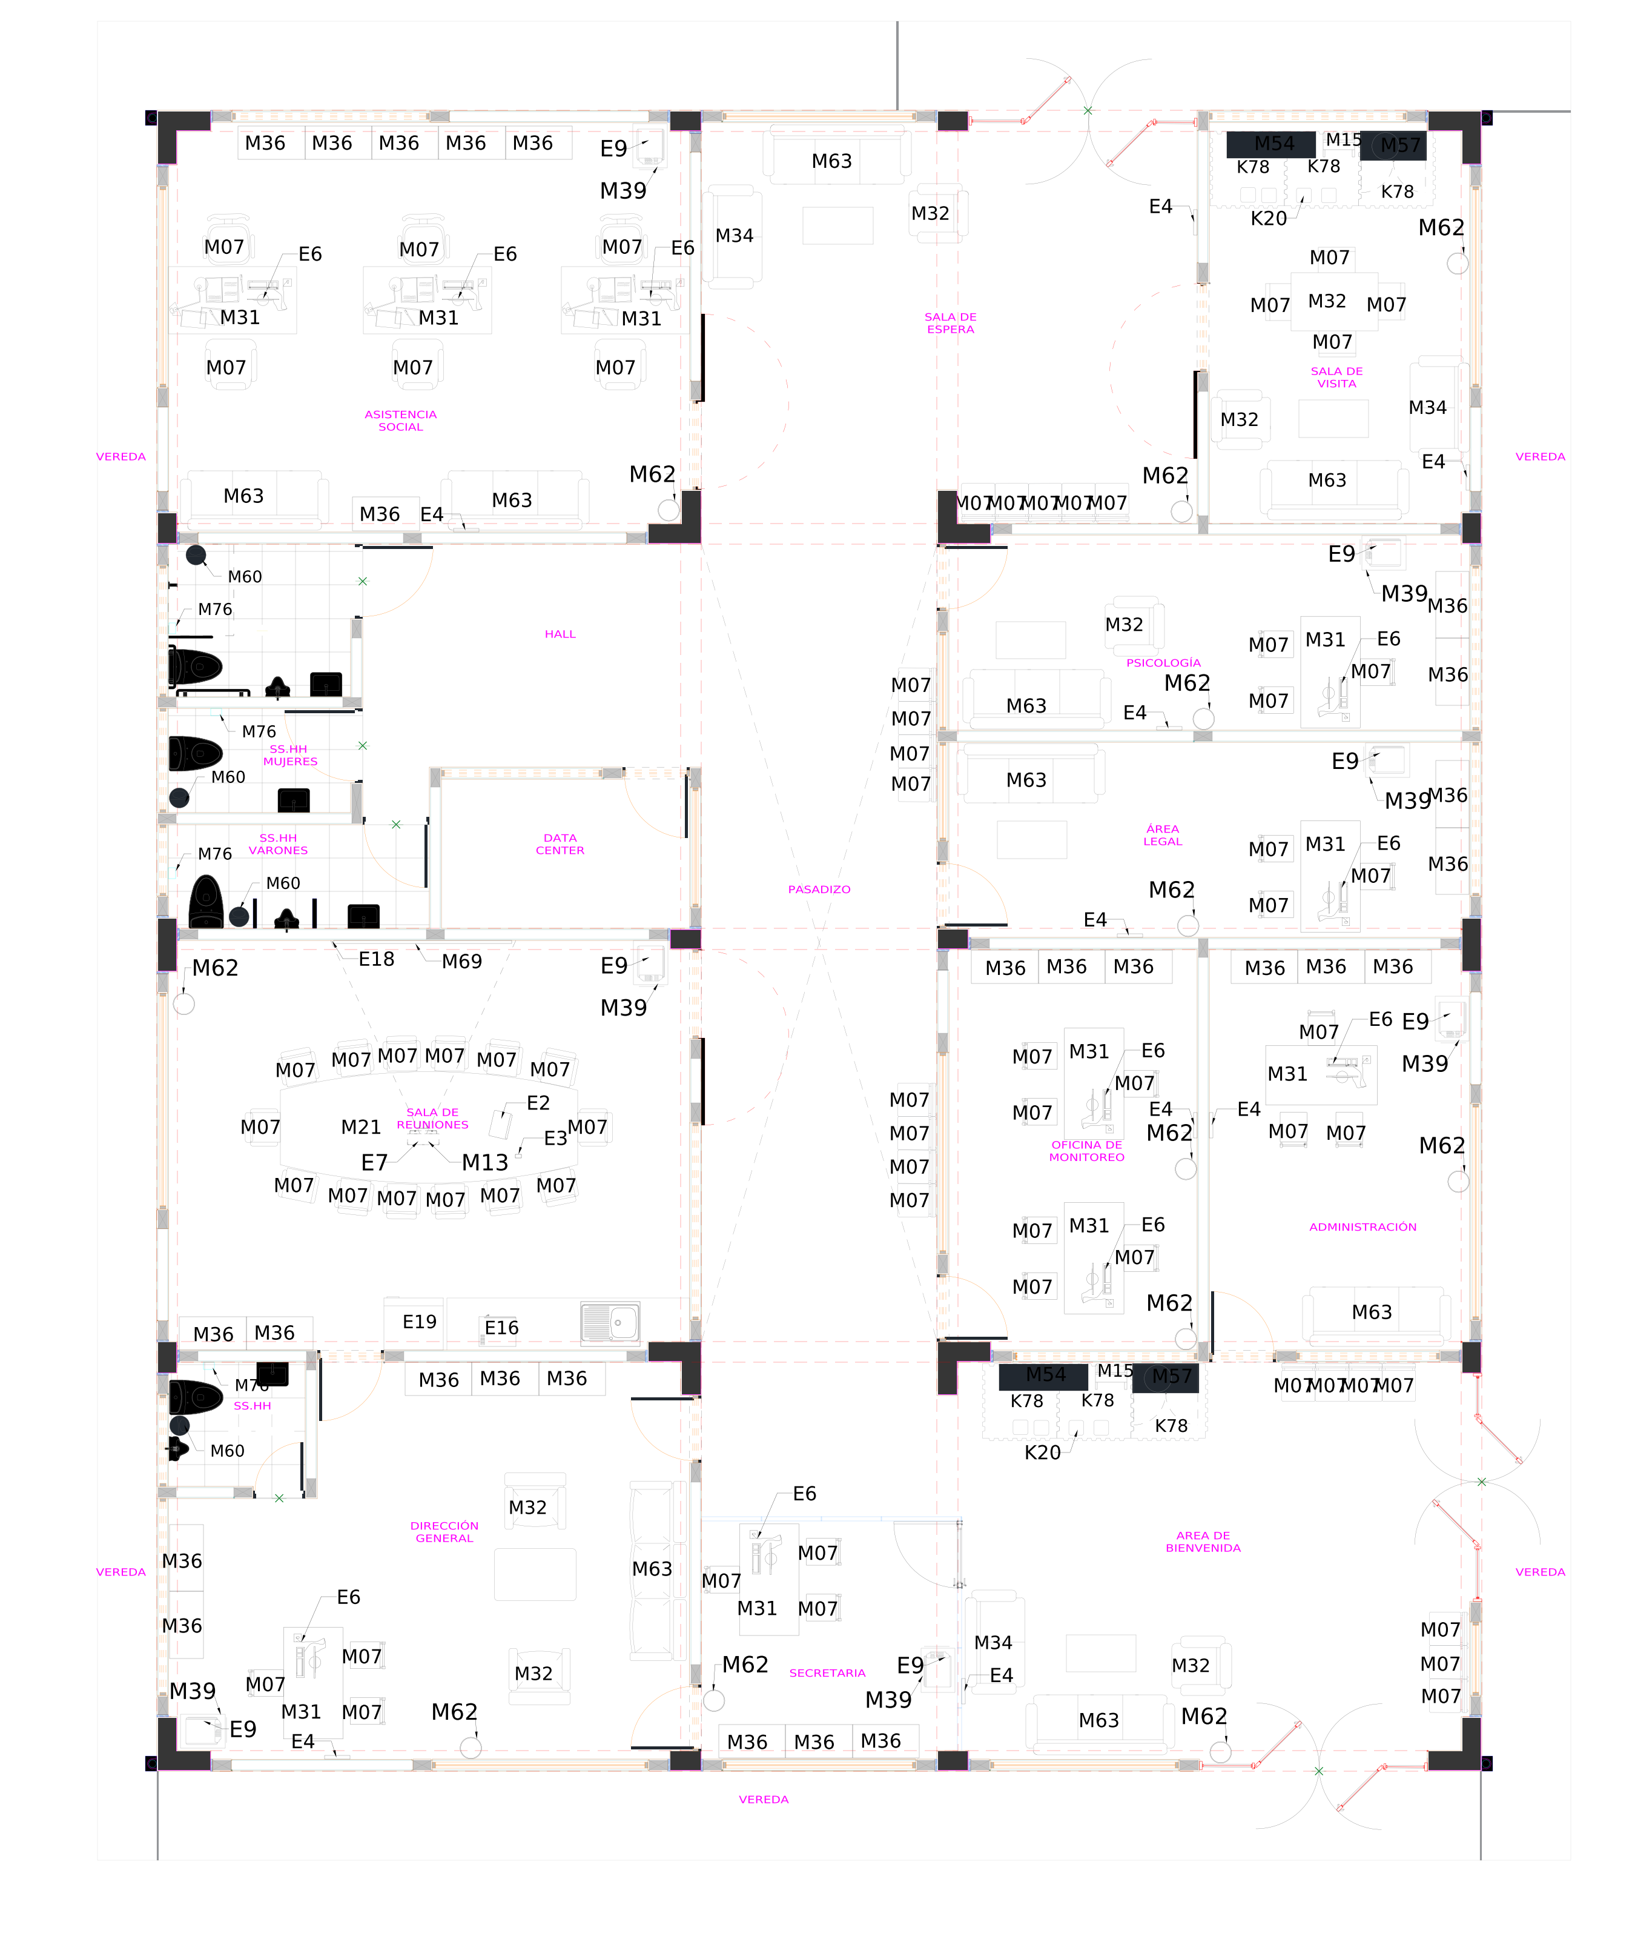
Fuente: Lámina EM-01 de equipamiento y mobiliario.

3.2 E-02 Almacén de donaciones y tópico
Almacén de donaciones con armarios y estantes metálicos, y tópico con camilla, biombo, silla de ruedas, escalera de dos peldaños, botiquín, coche multiusos e implementos médicos, con su SS.HH.
• Almacén de donaciones, tópico y SS.HH.: computadora portátil i5 (E2), 1 und; reloj para adosar a pared (E4), 1 und; silla del profesor de madera, melamina y metal 0.45 x 0.40 x 0.36 m (M7), 3 und; biombo metálico de 3 cuerpos (M20), 1 und; silla de ruedas (M27), 1 und; escritorio de melamina con dos cajoneras 1.00 x 0.50 x 0.75 m (M28), 1 und; sillón para acoplar 0.44 x 0.55 x 0.60 m (M32), 1 und; armario de melamina con 2 puertas y 4 niveles 0.90 x 0.45 x 1.80 m (M36), 6 und; estante metálico ranurado con cuatro divisiones 0.90 x 0.45 x 1.80 m (M51), 9 und; papelera de plástico con pedal (M60), 1 und; cesto bota papeles de acero con pedal (M62), 1 und; sofá de 3 cuerpos 0.55 x 1.50 x 0.44 m (M63), 1 und; camilla metálica reclinable con respaldo y ruedas 1.80 x 0.60 x 0.70 m (M65), 1 und; escalera metálica de dos peldaños 0.40 x 0.40 x 0.36 m (M67), 1 und; botiquín de madera de primeros auxilios con dos divisiones y una puerta 0.30 x 0.15 x 0.40 m, incluye medicamentos (M70), 1 und; coche multiusos móvil de acero inoxidable 0.80 x 0.40 x 0.90 m (M71), 1 und; bidón de oxígeno medicinal (K32), 1 und; tensiómetro (K33), 1 und; termómetro digital (K34), 1 und; estetoscopio (K35), 1 und; portapapel higiénico (M76), 1 und.
Tabla N.° 04: Equipamiento y mobiliario de E-02 (lámina EM-02)
AMBIENTE | CÓD. | DESCRIPCIÓN | CANT.
Almacén de donaciones, tópico y SS.HH. | E2 | Computadora portátil i5 | 1
Almacén de donaciones, tópico y SS.HH. | E4 | Reloj para adosar a pared | 1
Almacén de donaciones, tópico y SS.HH. | M7 | Silla del profesor de madera, melamina y metal 0.45 x 0.40 x 0.36 m | 3
Almacén de donaciones, tópico y SS.HH. | M20 | Biombo metálico de 3 cuerpos | 1
Almacén de donaciones, tópico y SS.HH. | M27 | Silla de ruedas | 1
Almacén de donaciones, tópico y SS.HH. | M28 | Escritorio de melamina con dos cajoneras 1.00 x 0.50 x 0.75 m | 1
Almacén de donaciones, tópico y SS.HH. | M32 | Sillón para acoplar 0.44 x 0.55 x 0.60 m | 1
Almacén de donaciones, tópico y SS.HH. | M36 | Armario de melamina con 2 puertas y 4 niveles 0.90 x 0.45 x 1.80 m | 6
Almacén de donaciones, tópico y SS.HH. | M51 | Estante metálico ranurado con cuatro divisiones 0.90 x 0.45 x 1.80 m | 9
Almacén de donaciones, tópico y SS.HH. | M60 | Papelera de plástico con pedal | 1
Almacén de donaciones, tópico y SS.HH. | M62 | Cesto bota papeles de acero con pedal | 1
Almacén de donaciones, tópico y SS.HH. | M63 | Sofá de 3 cuerpos 0.55 x 1.50 x 0.44 m | 1
Almacén de donaciones, tópico y SS.HH. | M65 | Camilla metálica reclinable con respaldo y ruedas 1.80 x 0.60 x 0.70 m | 1
Almacén de donaciones, tópico y SS.HH. | M67 | Escalera metálica de dos peldaños 0.40 x 0.40 x 0.36 m | 1
Almacén de donaciones, tópico y SS.HH. | M70 | Botiquín de madera de primeros auxilios con dos divisiones y una puerta 0.30 x 0.15 x 0.40 m, i | 1
Almacén de donaciones, tópico y SS.HH. | M71 | Coche multiusos móvil de acero inoxidable 0.80 x 0.40 x 0.90 m | 1
Almacén de donaciones, tópico y SS.HH. | K32 | Bidón de oxígeno medicinal | 1
Almacén de donaciones, tópico y SS.HH. | K33 | Tensiómetro | 1
Almacén de donaciones, tópico y SS.HH. | K34 | Termómetro digital | 1
Almacén de donaciones, tópico y SS.HH. | K35 | Estetoscopio | 1
Almacén de donaciones, tópico y SS.HH. | M76 | Portapapel higiénico | 1
Fuente: Elaboración propia.
Figura N.° 02: Planta de equipamiento y mobiliario de E-02 - Almacén de donaciones y tópico, con los códigos rotulados
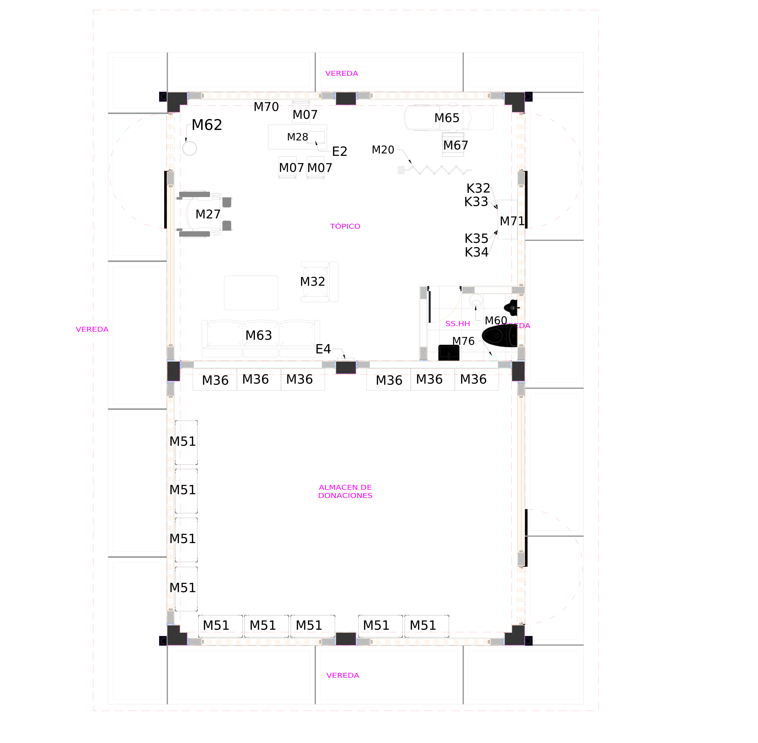
Fuente: Lámina EM-02 de equipamiento y mobiliario.

3.3 E-03 Mantenimiento
Mantenimiento: almacén general y de limpieza con estantes metálicos, y almacenamiento de residuos sólidos con contenedores; maestranza, tablero eléctrico, subestación y grupo electrógeno sin mobiliario.
• Almacén general y de limpieza, y almacenamiento de residuos sólidos: estante metálico ranurado con cuatro divisiones 0.90 x 0.45 x 1.80 m (M51), 6 und; contenedor con tapa para residuos sólidos 0.80 x 1.00 x 1.00 m (M75), 3 und.
Tabla N.° 05: Equipamiento y mobiliario de E-03 (lámina EM-02)
AMBIENTE | CÓD. | DESCRIPCIÓN | CANT.
Almacén general y de limpieza, y almacenamiento de residuos sólidos | M51 | Estante metálico ranurado con cuatro divisiones 0.90 x 0.45 x 1.80 m | 6
Almacén general y de limpieza, y almacenamiento de residuos sólidos | M75 | Contenedor con tapa para residuos sólidos 0.80 x 1.00 x 1.00 m | 3
Fuente: Elaboración propia.
Figura N.° 03: Planta de equipamiento y mobiliario de E-03 - Mantenimiento, con los códigos rotulados
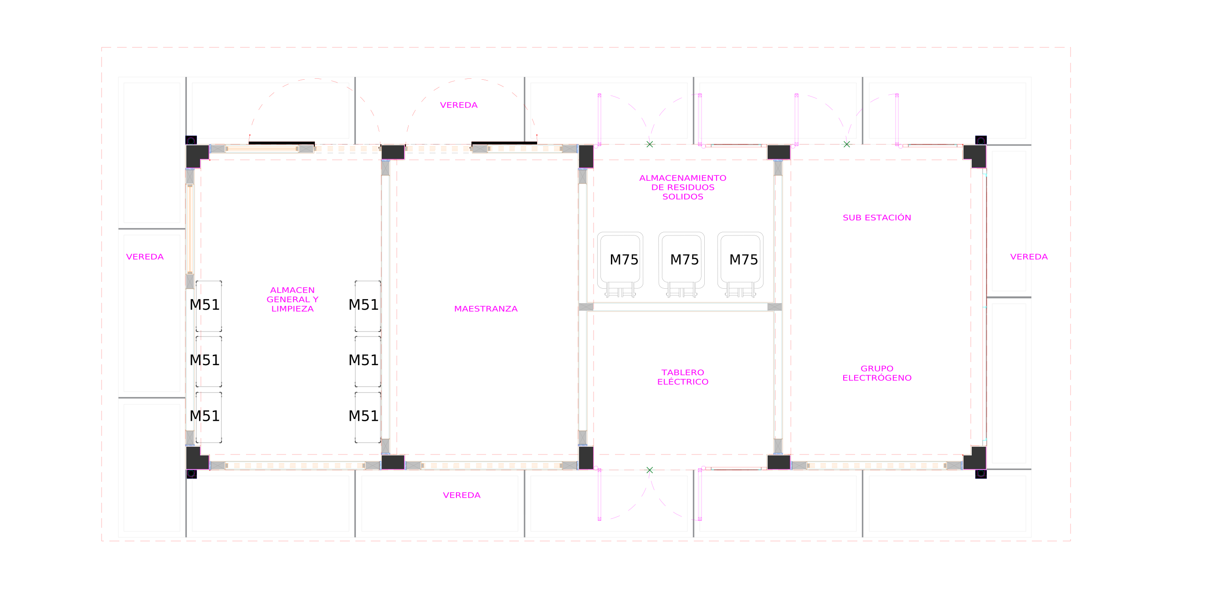
Fuente: Lámina EM-02 de equipamiento y mobiliario.

3.4 E-04 Talleres
Talleres productivos para la autonomía económica de las residentes (costura, bisutería y repostería), terapia grupal, cuarto de cámaras de videovigilancia, archivo y depósito, y servicios higiénicos con cuarto de limpieza.
• Taller de costura: máquina de corte textil (E10), 10 und; silla del profesor de madera, melamina y metal 0.45 x 0.40 x 0.36 m (M7), 10 und; maniquí de costura para confección textil (M9), 5 und; mesa de corte textil 0.80 x 1.50 x 0.75 m (M16), 10 und; armario de melamina con 2 puertas y 4 niveles 0.90 x 0.45 x 1.80 m (M36), 5 und; cesto bota papeles de acero con pedal (M62), 1 und.
• Taller de bisutería: silla del profesor de madera, melamina y metal 0.45 x 0.40 x 0.36 m (M7), 24 und; mesa de madera 1.00 x 2.00 x 0.75 m (M23), 8 und; armario de melamina con 2 puertas y 4 niveles 0.90 x 0.45 x 1.80 m (M36), 5 und; armario para almacenar material de melamina con 2 puertas y 5 divisiones 0.90 x 0.60 x 1.80 m (M37), 5 und; cesto bota papeles de acero con pedal (M62), 1 und.
• SS.HH. varones, SS.HH. mujeres, SS.HH. para personas con discapacidad y cuarto de limpieza: papelera de plástico con pedal (M60), 8 und; portapapel higiénico (M76), 6 und; dispensador de papel toalla (M77), 3 und.
• Taller de repostería: cocina industrial de 2 hornillas (E13), 2 und; horno microondas de 31 litros (E16), 2 und; licuadora de 1.5 litros (E17), 1 und; refrigeradora de 315 litros (E19), 1 und; silla del profesor de madera, melamina y metal 0.45 x 0.40 x 0.36 m (M7), 12 und; mesa de madera 1.00 x 1.80 x 0.75 m (M22), 8 und; mesa de acero inoxidable 0.90 x 0.60 x 0.90 m (M26), 1 und; estante de acero inoxidable con cuatro divisiones y bandeja 0.60 x 0.60 x 1.80 m (M52), 1 und; cesto bota papeles de acero con pedal (M62), 1 und.
• Terapia grupal: reloj para adosar a pared (E4), 1 und; silla del profesor de madera, melamina y metal 0.45 x 0.40 x 0.36 m (M7), 12 und; mesa de madera 1.00 x 1.80 x 0.75 m (M19), 2 und; silla tipo taburete regulable de madera y metal 0.15 x 0.30 x 0.60 x 0.75 m (M35), 2 und; cesto bota papeles de acero con pedal (M62), 1 und; piso encastrable de goma 25 mm (K78), 15 und.
• Cuarto de cámaras de videovigilancia, archivo y depósito: reloj para adosar a pared (E4), 1 und; silla del profesor de madera, melamina y metal 0.45 x 0.40 x 0.36 m (M7), 6 und; escritorio de melamina con dos cajoneras 1.00 x 0.50 x 0.75 m (M28), 6 und; archivador de melamina con tres gavetas 0.60 x 0.46 x 1.20 m (M39), 14 und; estante metálico ranurado con cuatro divisiones 0.90 x 0.45 x 1.80 m (M51), 12 und; cesto bota papeles de acero con pedal (M62), 1 und.
Tabla N.° 06: Equipamiento y mobiliario de E-04 (lámina EM-03)
AMBIENTE | CÓD. | DESCRIPCIÓN | CANT.
Taller de costura | E10 | Máquina de corte textil | 10
Taller de costura | M7 | Silla del profesor de madera, melamina y metal 0.45 x 0.40 x 0.36 m | 10
Taller de costura | M9 | Maniquí de costura para confección textil | 5
Taller de costura | M16 | Mesa de corte textil 0.80 x 1.50 x 0.75 m | 10
Taller de costura | M36 | Armario de melamina con 2 puertas y 4 niveles 0.90 x 0.45 x 1.80 m | 5
Taller de costura | M62 | Cesto bota papeles de acero con pedal | 1
Taller de bisutería | M7 | Silla del profesor de madera, melamina y metal 0.45 x 0.40 x 0.36 m | 24
Taller de bisutería | M23 | Mesa de madera 1.00 x 2.00 x 0.75 m | 8
Taller de bisutería | M36 | Armario de melamina con 2 puertas y 4 niveles 0.90 x 0.45 x 1.80 m | 5
Taller de bisutería | M37 | Armario para almacenar material de melamina con 2 puertas y 5 divisiones 0.90 x 0.60 x 1.80 m | 5
Taller de bisutería | M62 | Cesto bota papeles de acero con pedal | 1
SS.HH. varones, SS.HH. mujeres, SS.HH. para personas con discapacidad y cuarto de limpieza | M60 | Papelera de plástico con pedal | 8
SS.HH. varones, SS.HH. mujeres, SS.HH. para personas con discapacidad y cuarto de limpieza | M76 | Portapapel higiénico | 6
SS.HH. varones, SS.HH. mujeres, SS.HH. para personas con discapacidad y cuarto de limpieza | M77 | Dispensador de papel toalla | 3
Taller de repostería | E13 | Cocina industrial de 2 hornillas | 2
Taller de repostería | E16 | Horno microondas de 31 litros | 2
Taller de repostería | E17 | Licuadora de 1.5 litros | 1
Taller de repostería | E19 | Refrigeradora de 315 litros | 1
Taller de repostería | M7 | Silla del profesor de madera, melamina y metal 0.45 x 0.40 x 0.36 m | 12
Taller de repostería | M22 | Mesa de madera 1.00 x 1.80 x 0.75 m | 8
Taller de repostería | M26 | Mesa de acero inoxidable 0.90 x 0.60 x 0.90 m | 1
Taller de repostería | M52 | Estante de acero inoxidable con cuatro divisiones y bandeja 0.60 x 0.60 x 1.80 m | 1
Taller de repostería | M62 | Cesto bota papeles de acero con pedal | 1
Terapia grupal | E4 | Reloj para adosar a pared | 1
Terapia grupal | M7 | Silla del profesor de madera, melamina y metal 0.45 x 0.40 x 0.36 m | 12
Terapia grupal | M19 | Mesa de madera 1.00 x 1.80 x 0.75 m | 2
Terapia grupal | M35 | Silla tipo taburete regulable de madera y metal 0.15 x 0.30 x 0.60 x 0.75 m | 2
Terapia grupal | M62 | Cesto bota papeles de acero con pedal | 1
Terapia grupal | K78 | Piso encastrable de goma 25 mm | 15
Cuarto de cámaras de videovigilancia, archivo y depósito | E4 | Reloj para adosar a pared | 1
Cuarto de cámaras de videovigilancia, archivo y depósito | M7 | Silla del profesor de madera, melamina y metal 0.45 x 0.40 x 0.36 m | 6
Cuarto de cámaras de videovigilancia, archivo y depósito | M28 | Escritorio de melamina con dos cajoneras 1.00 x 0.50 x 0.75 m | 6
Cuarto de cámaras de videovigilancia, archivo y depósito | M39 | Archivador de melamina con tres gavetas 0.60 x 0.46 x 1.20 m | 14
Cuarto de cámaras de videovigilancia, archivo y depósito | M51 | Estante metálico ranurado con cuatro divisiones 0.90 x 0.45 x 1.80 m | 12
Cuarto de cámaras de videovigilancia, archivo y depósito | M62 | Cesto bota papeles de acero con pedal | 1
Fuente: Elaboración propia.
Figura N.° 04: Planta de equipamiento y mobiliario de E-04 - Talleres, con los códigos rotulados
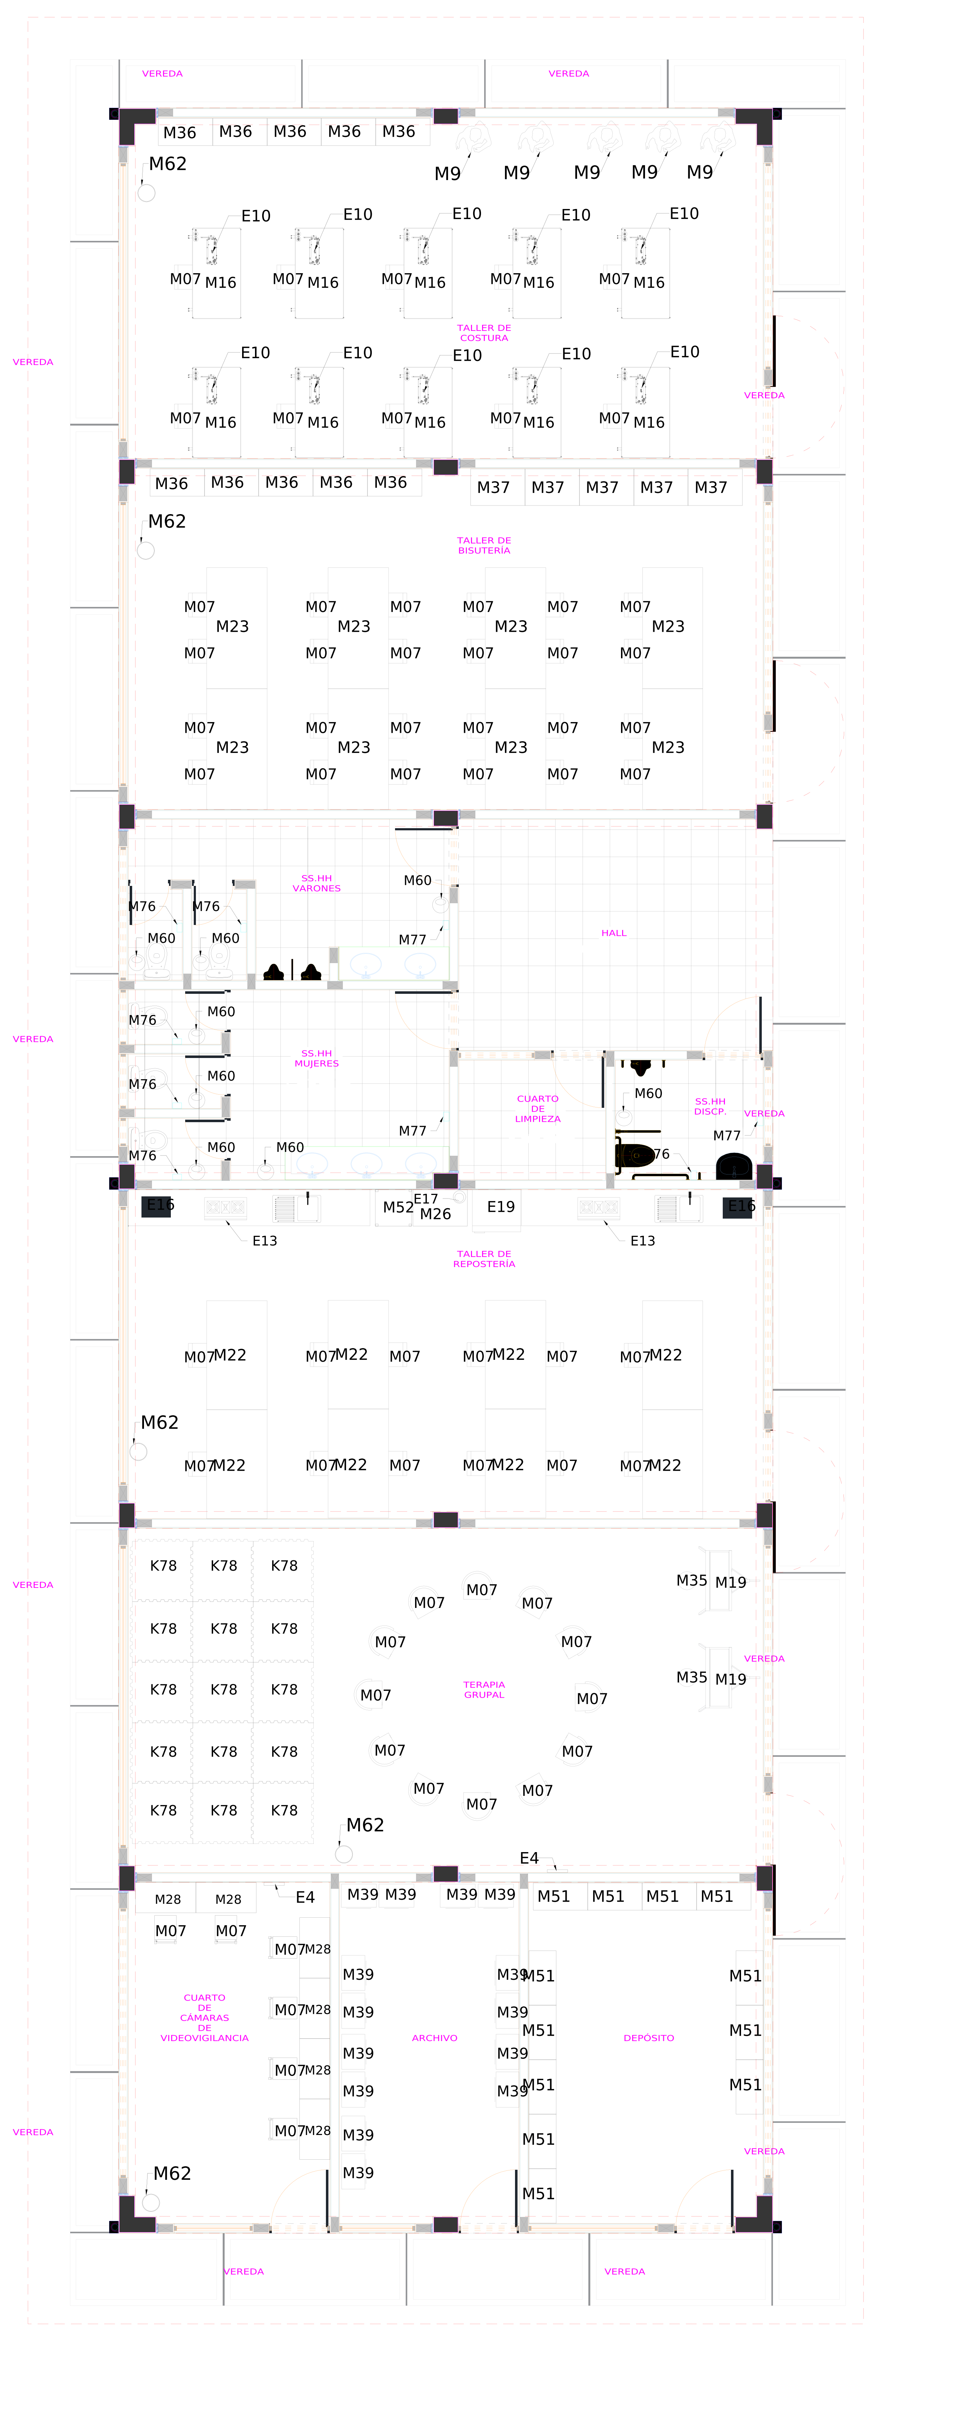
Fuente: Lámina EM-03 de equipamiento y mobiliario.

3.5 E-05 SUM-comedor, cocina, lavandería, módulo de enseñanza y módulo infantil
Módulo de enseñanza para la continuidad educativa de las hijas e hijos, lavandería, SUM-comedor, cocina con alacena y despensa, y módulo infantil con juegos y material blando.
• Módulo de enseñanza: proyector interactivo (E1), 1 und; computadora portátil i5 (E2), 1 und; presentador inalámbrico con puntero láser (E3), 1 und; silla regulable de estudiante de madera y metal 0.30 x 0.27 x 0.32 m (M3), 12 und; mesa regulable de madera y metal 0.56 x 0.50 x 0.60 m (M4), 12 und; silla del profesor de madera, melamina y metal 0.45 x 0.40 x 0.36 m (M7), 1 und; mesa para el profesor de madera y metal 1.00 x 0.50 x 0.75 m (M8), 1 und; rack de soporte metálico para proyector en techo (M13), 1 und; armario de melamina con 2 puertas y 4 niveles 0.90 x 0.45 x 1.80 m (M36), 4 und; mueble bajo de melamina para guardar mochilas con dos divisiones 0.60 x 0.40 x 1.00 m (M56), 5 und; cesto bota papeles de acero con pedal (M62), 2 und; pizarra acrílica 4.20 x 1.20 m, incluye accesorios de fijación (M69), 1 und.
• Lavandería: lavadora de 20 kg de carga superior (E5), 4 und; cesto bota papeles de acero con pedal (M62), 1 und.
• SUM-comedor: silla regulable de estudiante de madera y metal 0.30 x 0.27 x 0.32 m (M3), 192 und; mesa de trabajo de madera para estudiantes 0.90 x 1.80 x 0.56 m (M16), 24 und; cesto bota papeles de acero con pedal (M62), 4 und.
• Cocina, alacena y despensa: cocina industrial de 2 hornillas (E13), 2 und; horno microondas de 31 litros (E16), 1 und; licuadora de 1.5 litros (E17), 1 und; refrigeradora de 315 litros (E19), 1 und; estante metálico ranurado con cuatro divisiones 0.90 x 0.45 x 1.80 m (M51), 5 und; estante de acero inoxidable con cuatro divisiones y bandeja 0.60 x 0.60 x 1.80 m (M52), 2 und; parihuela de madera 0.90 x 0.50 x 0.20 m (M68), 4 und; estación de servido con tres bandejas, una puerta y una cubierta 1.20 x 0.70 x 0.90 m (M73), 1 und.
• Módulo infantil: atril de mesa para dibujo y pintura (M15), 1 und; exhibidor de libros de melamina con divisiones escalonadas 1.20 x 0.40 x 0.85 m (M54), 1 und; mueble bajo de melamina con dos puertas y dos divisiones horizontales 0.60 x 1.20 x 1.00 m (M57), 1 und; cojines (K20), 4 und; piscina de pelotas 1.50 m x 0.33 m (K31), 1 und; tobogán con escalador (K32), 1 und; juego de teatro para niños (K33), 1 und; piso encastrable de goma 25 mm (K78), 8 und.
Tabla N.° 07: Equipamiento y mobiliario de E-05 (lámina EM-04)
AMBIENTE | CÓD. | DESCRIPCIÓN | CANT.
Módulo de enseñanza | E1 | Proyector interactivo | 1
Módulo de enseñanza | E2 | Computadora portátil i5 | 1
Módulo de enseñanza | E3 | Presentador inalámbrico con puntero láser | 1
Módulo de enseñanza | M3 | Silla regulable de estudiante de madera y metal 0.30 x 0.27 x 0.32 m | 12
Módulo de enseñanza | M4 | Mesa regulable de madera y metal 0.56 x 0.50 x 0.60 m | 12
Módulo de enseñanza | M7 | Silla del profesor de madera, melamina y metal 0.45 x 0.40 x 0.36 m | 1
Módulo de enseñanza | M8 | Mesa para el profesor de madera y metal 1.00 x 0.50 x 0.75 m | 1
Módulo de enseñanza | M13 | Rack de soporte metálico para proyector en techo | 1
Módulo de enseñanza | M36 | Armario de melamina con 2 puertas y 4 niveles 0.90 x 0.45 x 1.80 m | 4
Módulo de enseñanza | M56 | Mueble bajo de melamina para guardar mochilas con dos divisiones 0.60 x 0.40 x 1.00 m | 5
Módulo de enseñanza | M62 | Cesto bota papeles de acero con pedal | 2
Módulo de enseñanza | M69 | Pizarra acrílica 4.20 x 1.20 m, incluye accesorios de fijación | 1
Lavandería | E5 | Lavadora de 20 kg de carga superior | 4
Lavandería | M62 | Cesto bota papeles de acero con pedal | 1
SUM-comedor | M3 | Silla regulable de estudiante de madera y metal 0.30 x 0.27 x 0.32 m | 192
SUM-comedor | M16 | Mesa de trabajo de madera para estudiantes 0.90 x 1.80 x 0.56 m | 24
SUM-comedor | M62 | Cesto bota papeles de acero con pedal | 4
Cocina, alacena y despensa | E13 | Cocina industrial de 2 hornillas | 2
Cocina, alacena y despensa | E16 | Horno microondas de 31 litros | 1
Cocina, alacena y despensa | E17 | Licuadora de 1.5 litros | 1
Cocina, alacena y despensa | E19 | Refrigeradora de 315 litros | 1
Cocina, alacena y despensa | M51 | Estante metálico ranurado con cuatro divisiones 0.90 x 0.45 x 1.80 m | 5
Cocina, alacena y despensa | M52 | Estante de acero inoxidable con cuatro divisiones y bandeja 0.60 x 0.60 x 1.80 m | 2
Cocina, alacena y despensa | M68 | Parihuela de madera 0.90 x 0.50 x 0.20 m | 4
Cocina, alacena y despensa | M73 | Estación de servido con tres bandejas, una puerta y una cubierta 1.20 x 0.70 x 0.90 m | 1
Módulo infantil | M15 | Atril de mesa para dibujo y pintura | 1
Módulo infantil | M54 | Exhibidor de libros de melamina con divisiones escalonadas 1.20 x 0.40 x 0.85 m | 1
Módulo infantil | M57 | Mueble bajo de melamina con dos puertas y dos divisiones horizontales 0.60 x 1.20 x 1.00 m | 1
Módulo infantil | K20 | Cojines | 4
Módulo infantil | K31 | Piscina de pelotas 1.50 m x 0.33 m | 1
Módulo infantil | K32 | Tobogán con escalador | 1
Módulo infantil | K33 | Juego de teatro para niños | 1
Módulo infantil | K78 | Piso encastrable de goma 25 mm | 8
Fuente: Elaboración propia.
Figura N.° 05: Planta de equipamiento y mobiliario de E-05 - SUM-comedor, cocina, lavandería, módulo de enseñanza y módulo infantil, con los códigos rotulados
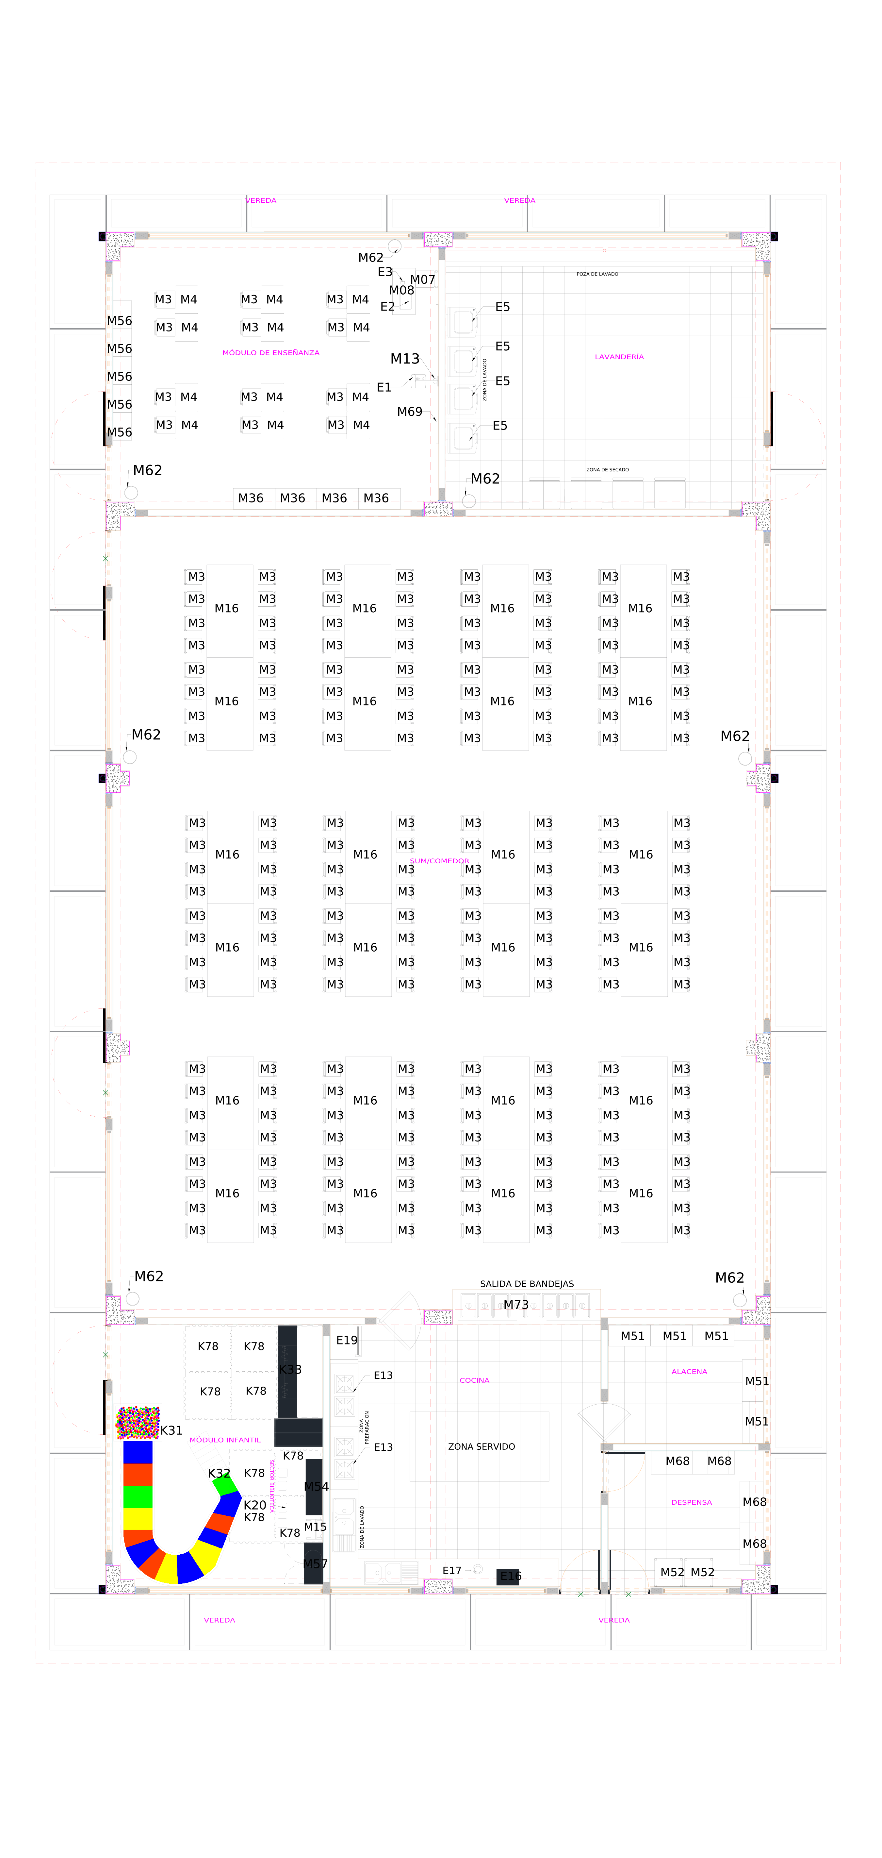
Fuente: Lámina EM-04 de equipamiento y mobiliario.

3.6 E-06 Habitaciones (1)
Habitaciones especial, dobles y simples con camarotes, camas de dos plazas, escritorios, sillas, armarios y veladores, y los servicios higiénicos de las habitaciones.
• Habitaciones especial, dobles y simples: silla del profesor de madera, melamina y metal 0.45 x 0.40 x 0.36 m (M7), 11 und; escritorio de melamina con dos cajoneras 1.00 x 0.50 x 0.75 m (M28), 11 und; armario para almacenar material de melamina con 2 puertas y 5 divisiones 0.90 x 0.60 x 1.80 m (M37), 11 und; velador de madera 0.45 x 0.50 m (M61), 10 und; camarote de una plaza y media, incluye colchón (M64), 8 und; cama de dos plazas, incluye colchón (M78), 3 und.
• SS.HH. de las habitaciones: papelera de plástico con pedal (M60), 4 und; portapapel higiénico (M76), 4 und; dispensador de papel toalla (M77), 4 und.
Tabla N.° 08: Equipamiento y mobiliario de E-06 (lámina EM-05)
AMBIENTE | CÓD. | DESCRIPCIÓN | CANT.
Habitaciones especial, dobles y simples | M7 | Silla del profesor de madera, melamina y metal 0.45 x 0.40 x 0.36 m | 11
Habitaciones especial, dobles y simples | M28 | Escritorio de melamina con dos cajoneras 1.00 x 0.50 x 0.75 m | 11
Habitaciones especial, dobles y simples | M37 | Armario para almacenar material de melamina con 2 puertas y 5 divisiones 0.90 x 0.60 x 1.80 m | 11
Habitaciones especial, dobles y simples | M61 | Velador de madera 0.45 x 0.50 m | 10
Habitaciones especial, dobles y simples | M64 | Camarote de una plaza y media, incluye colchón | 8
Habitaciones especial, dobles y simples | M78 | Cama de dos plazas, incluye colchón | 3
SS.HH. de las habitaciones | M60 | Papelera de plástico con pedal | 4
SS.HH. de las habitaciones | M76 | Portapapel higiénico | 4
SS.HH. de las habitaciones | M77 | Dispensador de papel toalla | 4
Fuente: Elaboración propia.
Figura N.° 06: Planta de equipamiento y mobiliario de E-06 - Habitaciones (1), con los códigos rotulados
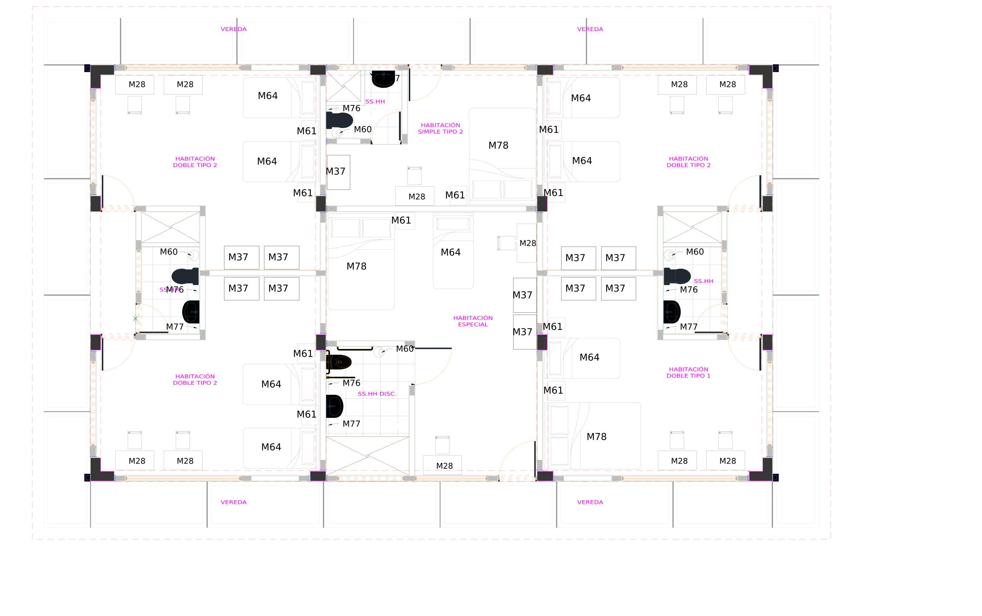
Fuente: Lámina EM-05 de equipamiento y mobiliario.

3.7 E-07 Habitaciones (2)
Segundo bloque de habitaciones especial, dobles y simples, con camarotes, camas de dos plazas y camas cuna para las niñas y los niños pequeños, y sus servicios higiénicos.
• Habitaciones especial, dobles y simples: silla del profesor de madera, melamina y metal 0.45 x 0.40 x 0.36 m (M7), 23 und; escritorio de melamina con dos cajoneras 1.00 x 0.50 x 0.75 m (M28), 23 und; armario para almacenar material de melamina con 2 puertas y 5 divisiones 0.90 x 0.60 x 1.80 m (M37), 28 und; velador de madera 0.45 x 0.50 m (M61), 17 und; camarote de una plaza y media, incluye colchón (M64), 19 und; cama de dos plazas, incluye colchón (M78), 5 und; cama cuna de una plaza, incluye colchón (M79), 3 und.
• SS.HH. de las habitaciones: papelera de plástico con pedal (M60), 11 und; portapapel higiénico (M76), 11 und; dispensador de papel toalla (M77), 11 und.
Tabla N.° 09: Equipamiento y mobiliario de E-07 (lámina EM-06)
AMBIENTE | CÓD. | DESCRIPCIÓN | CANT.
Habitaciones especial, dobles y simples | M7 | Silla del profesor de madera, melamina y metal 0.45 x 0.40 x 0.36 m | 23
Habitaciones especial, dobles y simples | M28 | Escritorio de melamina con dos cajoneras 1.00 x 0.50 x 0.75 m | 23
Habitaciones especial, dobles y simples | M37 | Armario para almacenar material de melamina con 2 puertas y 5 divisiones 0.90 x 0.60 x 1.80 m | 28
Habitaciones especial, dobles y simples | M61 | Velador de madera 0.45 x 0.50 m | 17
Habitaciones especial, dobles y simples | M64 | Camarote de una plaza y media, incluye colchón | 19
Habitaciones especial, dobles y simples | M78 | Cama de dos plazas, incluye colchón | 5
Habitaciones especial, dobles y simples | M79 | Cama cuna de una plaza, incluye colchón | 3
SS.HH. de las habitaciones | M60 | Papelera de plástico con pedal | 11
SS.HH. de las habitaciones | M76 | Portapapel higiénico | 11
SS.HH. de las habitaciones | M77 | Dispensador de papel toalla | 11
Fuente: Elaboración propia.
Figura N.° 07: Planta de equipamiento y mobiliario de E-07 - Habitaciones (2), con los códigos rotulados
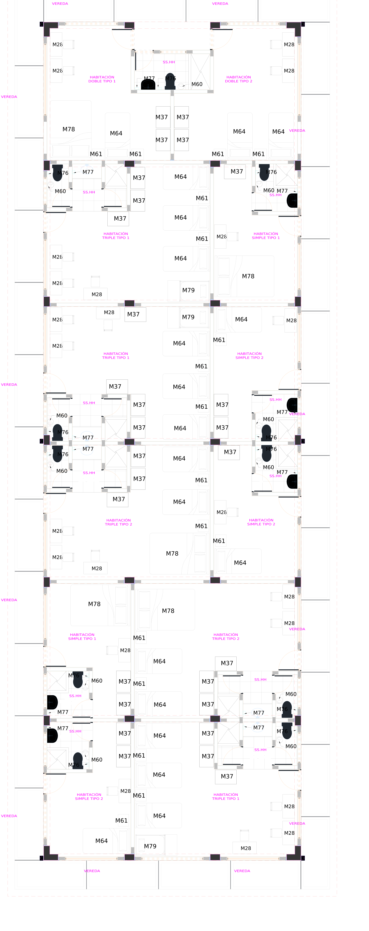
Fuente: Lámina EM-06 de equipamiento y mobiliario.

3.8 E-08 Habitaciones (3)
Tercer bloque de habitaciones especial, dobles y simples, con su mobiliario y sus servicios higiénicos.
• Habitaciones especial, dobles y simples: silla del profesor de madera, melamina y metal 0.45 x 0.40 x 0.36 m (M7), 12 und; escritorio de melamina con dos cajoneras 1.00 x 0.50 x 0.75 m (M28), 12 und; armario para almacenar material de melamina con 2 puertas y 5 divisiones 0.90 x 0.60 x 1.80 m (M37), 13 und; velador de madera 0.45 x 0.50 m (M61), 10 und; camarote de una plaza y media, incluye colchón (M64), 9 und; cama de dos plazas, incluye colchón (M78), 3 und.
• SS.HH. de las habitaciones: papelera de plástico con pedal (M60), 4 und; portapapel higiénico (M76), 4 und; dispensador de papel toalla (M77), 4 und.
Tabla N.° 10: Equipamiento y mobiliario de E-08 (lámina EM-07)
AMBIENTE | CÓD. | DESCRIPCIÓN | CANT.
Habitaciones especial, dobles y simples | M7 | Silla del profesor de madera, melamina y metal 0.45 x 0.40 x 0.36 m | 12
Habitaciones especial, dobles y simples | M28 | Escritorio de melamina con dos cajoneras 1.00 x 0.50 x 0.75 m | 12
Habitaciones especial, dobles y simples | M37 | Armario para almacenar material de melamina con 2 puertas y 5 divisiones 0.90 x 0.60 x 1.80 m | 13
Habitaciones especial, dobles y simples | M61 | Velador de madera 0.45 x 0.50 m | 10
Habitaciones especial, dobles y simples | M64 | Camarote de una plaza y media, incluye colchón | 9
Habitaciones especial, dobles y simples | M78 | Cama de dos plazas, incluye colchón | 3
SS.HH. de las habitaciones | M60 | Papelera de plástico con pedal | 4
SS.HH. de las habitaciones | M76 | Portapapel higiénico | 4
SS.HH. de las habitaciones | M77 | Dispensador de papel toalla | 4
Fuente: Elaboración propia.
Figura N.° 08: Planta de equipamiento y mobiliario de E-08 - Habitaciones (3), con los códigos rotulados
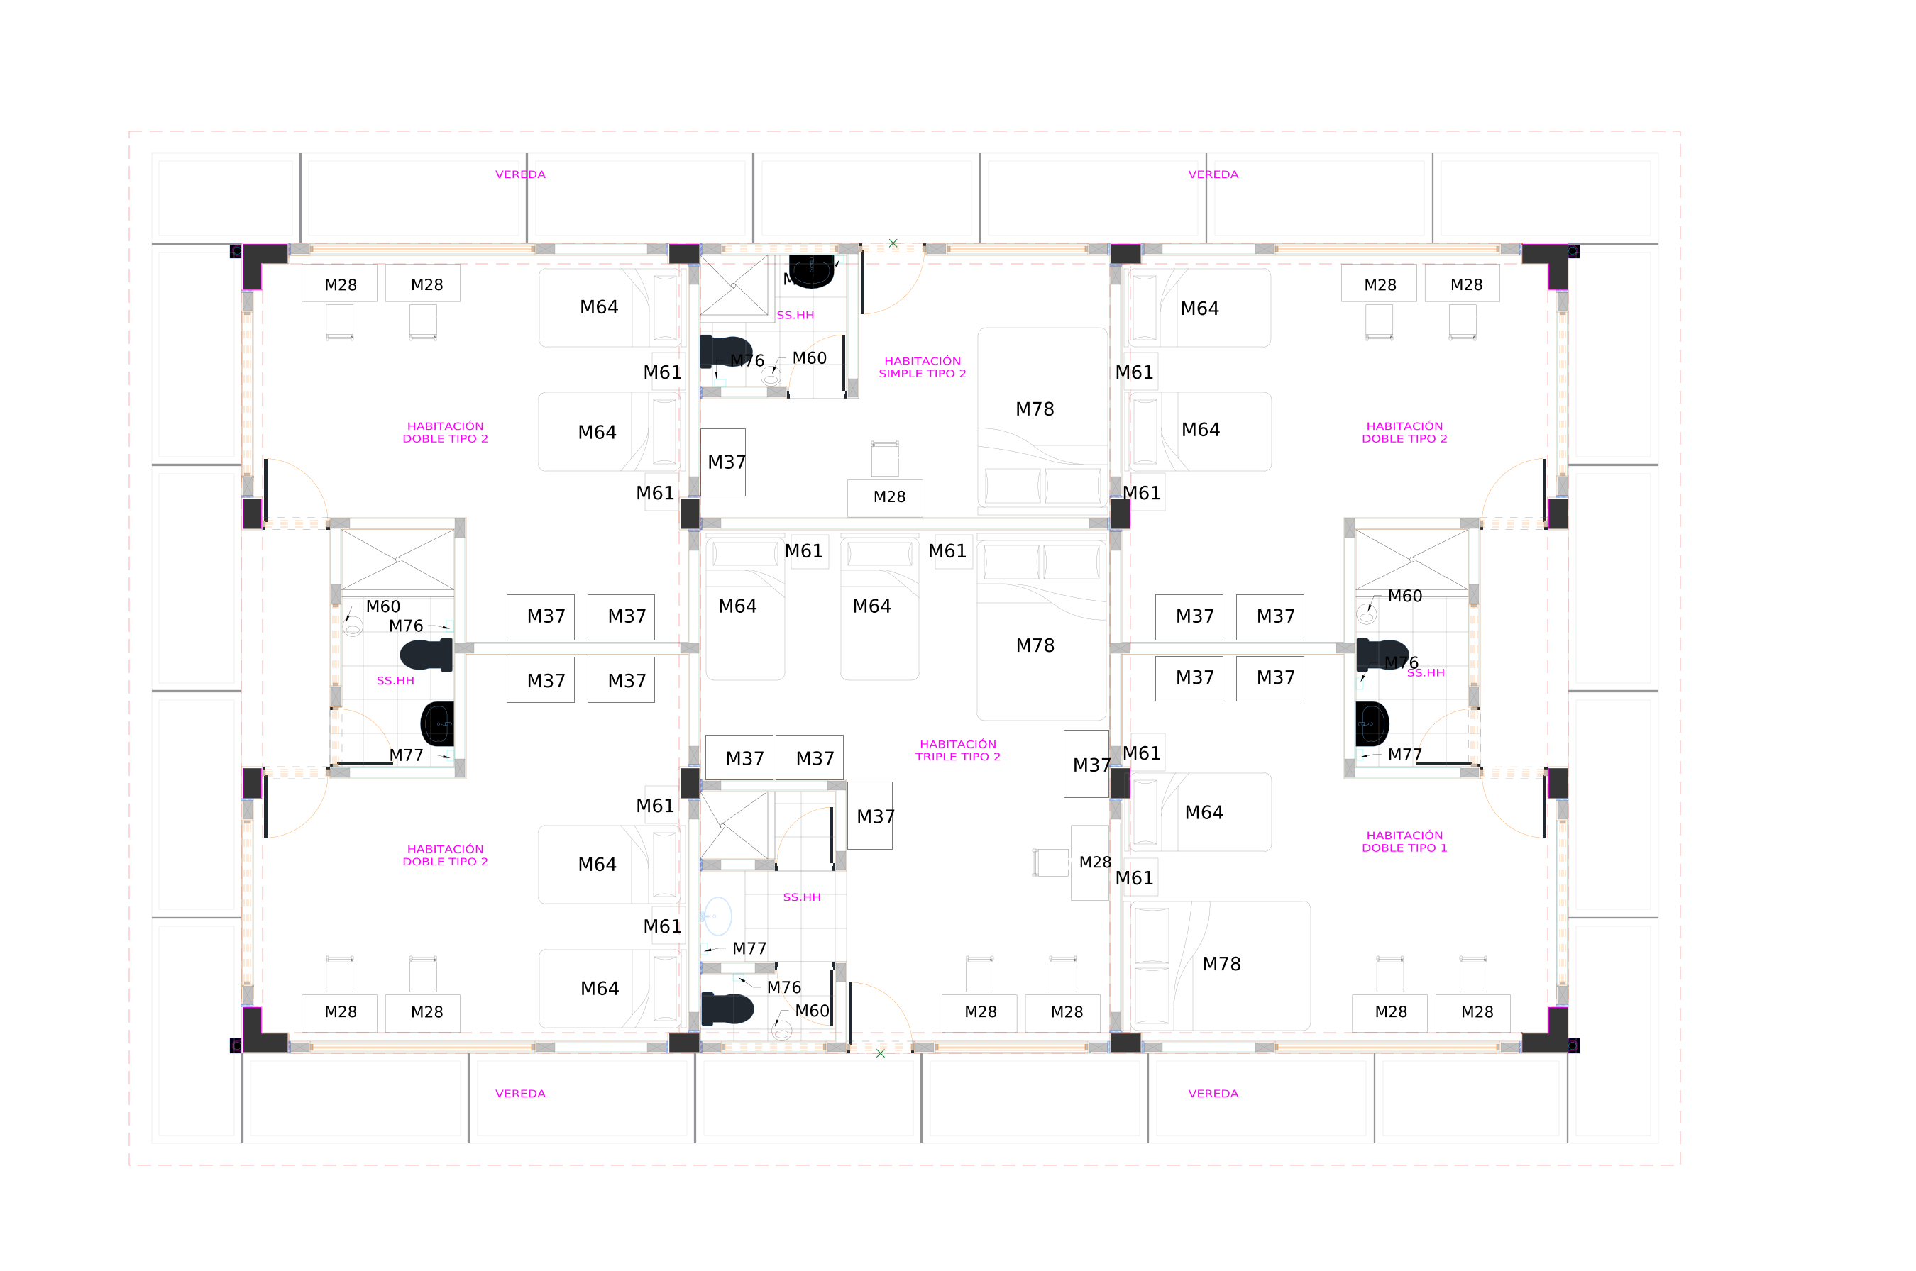
Fuente: Lámina EM-07 de equipamiento y mobiliario.

3.9 E-09 Vestidores y almacén de implementos deportivos
Vestidores con servicios higiénicos y almacén de implementos deportivos con estantes metálicos, canastilla para pelotas e implementos de básquet, vóley, fútbol, atletismo, gimnasia y box.
• Vestidores y SS.HH.: papelera de plástico con pedal (M60), 2 und; portapapel higiénico (M76), 2 und; dispensador de papel toalla (M77), 6 und.
• Almacén de implementos deportivos: estante metálico ranurado con cuatro divisiones 0.90 x 0.45 x 1.80 m (M51), 3 und; canastilla móvil con ruedas para pelotas 1.00 x 0.80 x 1.00 m (M64), 1 und; pelotas de básquet n.° 6 (K37), 4 und; pelotas de básquet n.° 7 (K38), 4 und; pelotas de fútbol n.° 5 (K40), 4 und; pelotas de vóley n.° 4 (K41), 4 und; taburete de madera para gimnasia (K43), 4 und; inflador de pie para pelotas (K44), 2 und; riel de equilibrio (K45), 2 und; aros de aluminio (K46), 30 und; disco de goma de 1 kg (K47), 4 und; bala de 1 kg (K48), 4 und; jabalina de 600 g (K49), 4 und; jabalina de 700 g (K50), 4 und; vallas de obstáculo regulable (K51), 5 und; testimonio de relevo de pvc (K52), 5 und; saco de boxeo, relleno de tela prensada (K75), 1 und; pera de box (K76), 1 und; soporte metálico para pera (K77), 1 und; piso encastrable de goma 25 mm (K78), 50 und; codera espuma ergonómica (K81), 30 und; guantes de espuma de alto impacto (K82), 30 und; colchoneta simple forrada con cuero 1.50 x 0.50 m (K53), 1 und; kit de vóley: red y parantes telescópicos (K73), 1 und; guantes de entrenamiento (K74), 1 und; mica protectora de policarbonato (K79), 1 und.
Tabla N.° 11: Equipamiento y mobiliario de E-09 (lámina EM-07)
AMBIENTE | CÓD. | DESCRIPCIÓN | CANT.
Vestidores y SS.HH. | M60 | Papelera de plástico con pedal | 2
Vestidores y SS.HH. | M76 | Portapapel higiénico | 2
Vestidores y SS.HH. | M77 | Dispensador de papel toalla | 6
Almacén de implementos deportivos | M51 | Estante metálico ranurado con cuatro divisiones 0.90 x 0.45 x 1.80 m | 3
Almacén de implementos deportivos | M64 | Canastilla móvil con ruedas para pelotas 1.00 x 0.80 x 1.00 m | 1
Almacén de implementos deportivos | K37 | Pelotas de básquet n.° 6 | 4
Almacén de implementos deportivos | K38 | Pelotas de básquet n.° 7 | 4
Almacén de implementos deportivos | K40 | Pelotas de fútbol n.° 5 | 4
Almacén de implementos deportivos | K41 | Pelotas de vóley n.° 4 | 4
Almacén de implementos deportivos | K43 | Taburete de madera para gimnasia | 4
Almacén de implementos deportivos | K44 | Inflador de pie para pelotas | 2
Almacén de implementos deportivos | K45 | Riel de equilibrio | 2
Almacén de implementos deportivos | K46 | Aros de aluminio | 30
Almacén de implementos deportivos | K47 | Disco de goma de 1 kg | 4
Almacén de implementos deportivos | K48 | Bala de 1 kg | 4
Almacén de implementos deportivos | K49 | Jabalina de 600 g | 4
Almacén de implementos deportivos | K50 | Jabalina de 700 g | 4
Almacén de implementos deportivos | K51 | Vallas de obstáculo regulable | 5
Almacén de implementos deportivos | K52 | Testimonio de relevo de PVC | 5
Almacén de implementos deportivos | K75 | Saco de boxeo, relleno de tela prensada | 1
Almacén de implementos deportivos | K76 | Pera de box | 1
Almacén de implementos deportivos | K77 | Soporte metálico para pera | 1
Almacén de implementos deportivos | K78 | Piso encastrable de goma 25 mm | 50
Almacén de implementos deportivos | K81 | Codera espuma ergonómica | 30
Almacén de implementos deportivos | K82 | Guantes de espuma de alto impacto | 30
Almacén de implementos deportivos | K53 | Colchoneta simple forrada con cuero 1.50 x 0.50 m | 1
Almacén de implementos deportivos | K73 | Kit de vóley: red y parantes telescópicos | 1
Almacén de implementos deportivos | K74 | Guantes de entrenamiento | 1
Almacén de implementos deportivos | K79 | Mica protectora de policarbonato | 1
Fuente: Elaboración propia.
Figura N.° 09: Planta de equipamiento y mobiliario de E-09 - Vestidores y almacén de implementos deportivos, con los códigos rotulados
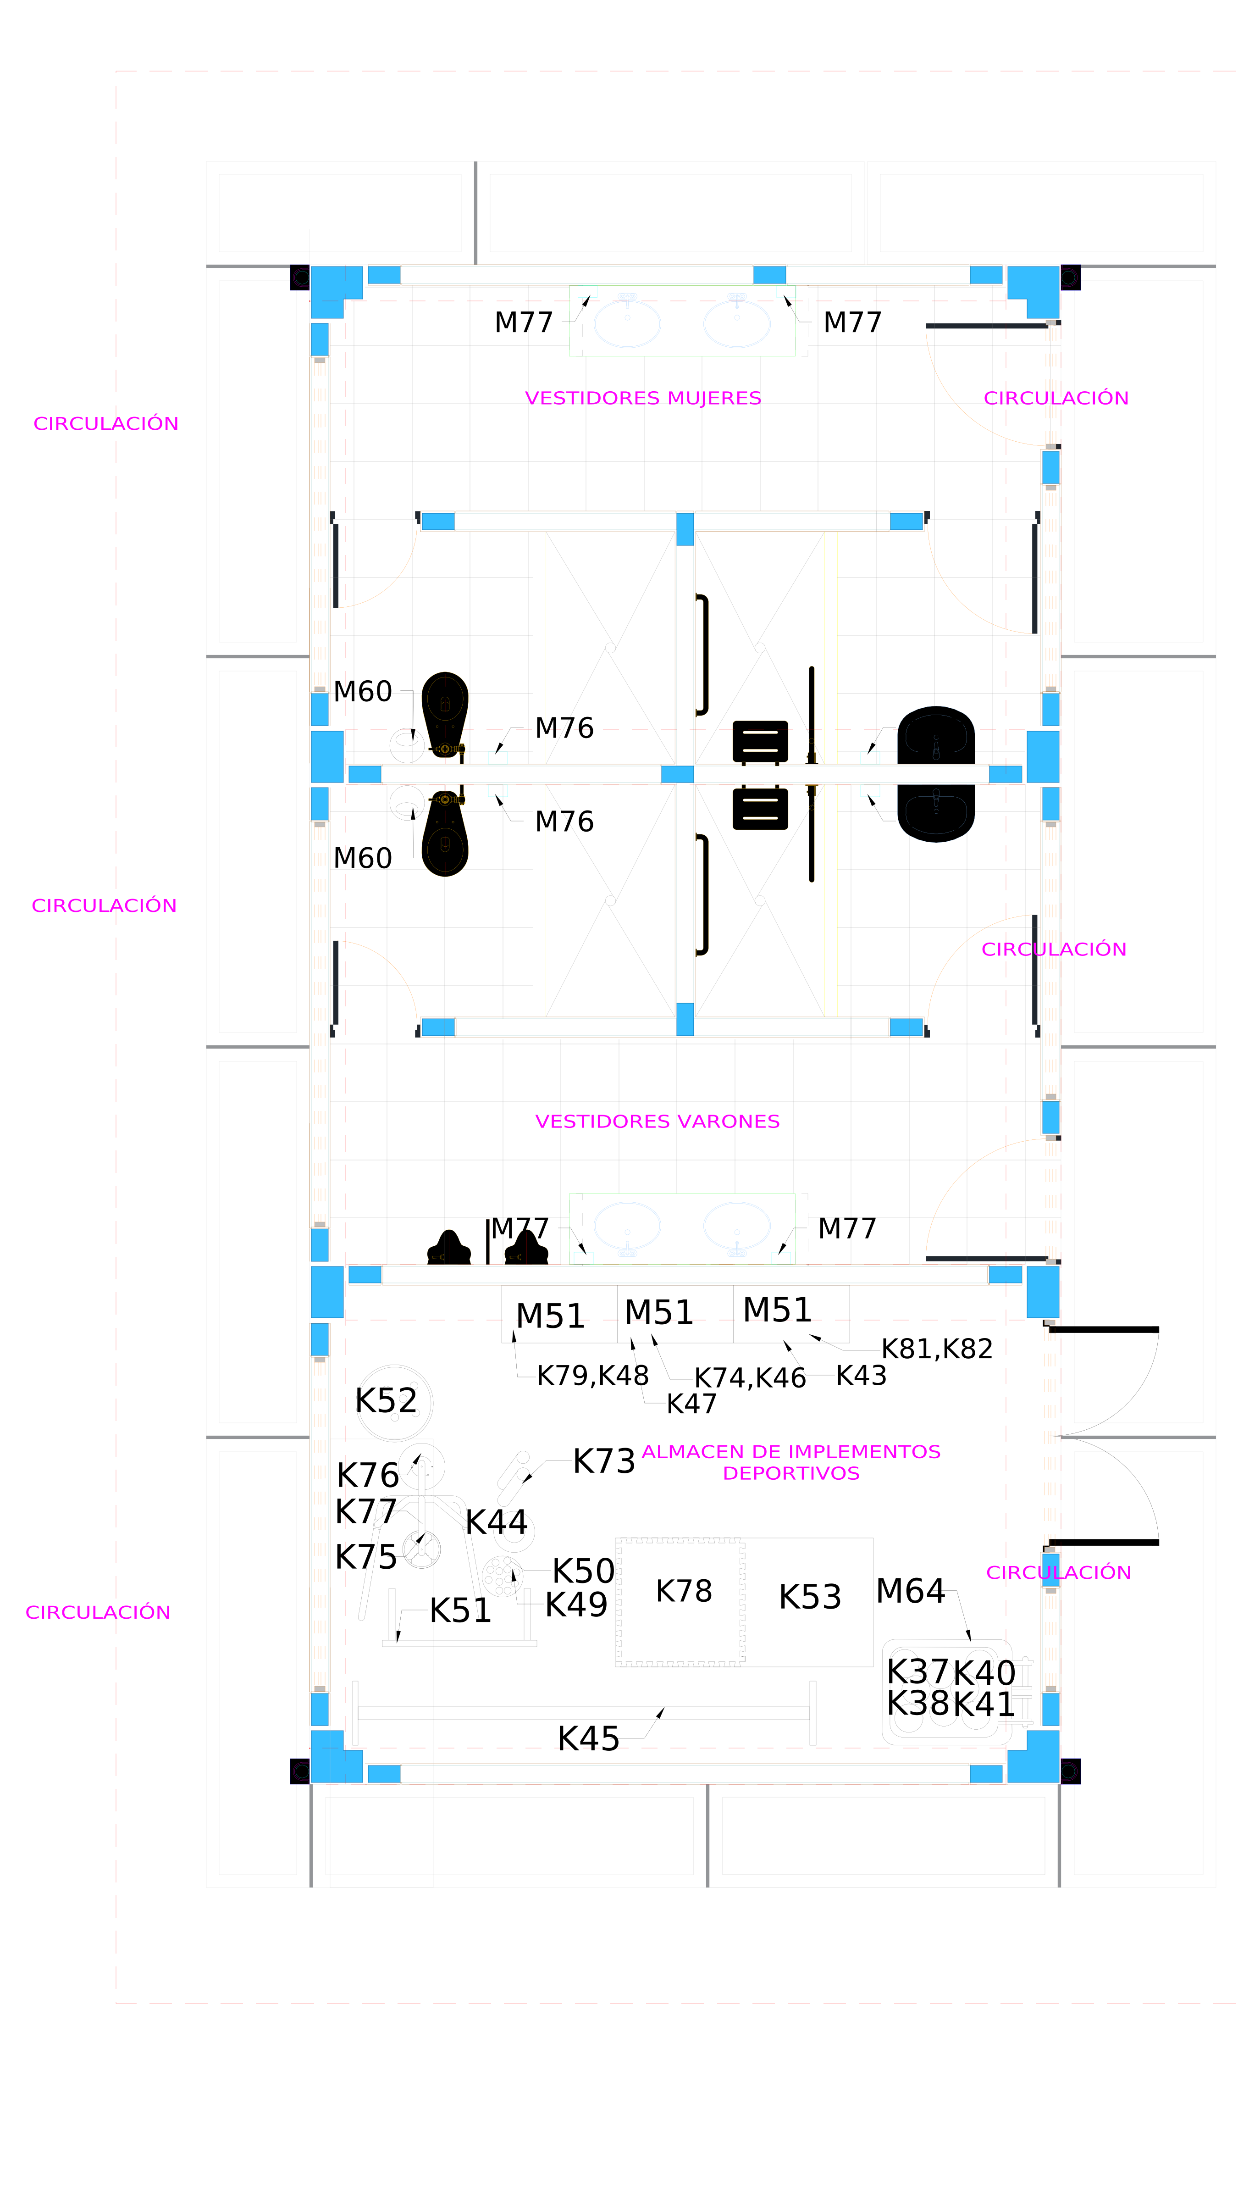
Fuente: Lámina EM-07 de equipamiento y mobiliario.

4. CARACTERÍSTICAS DE LOS EQUIPOS, EL MOBILIARIO Y LOS IMPLEMENTOS
Cada partida se agrupa en su familia, con las características comunes de materiales y acabados; la tabla indica en qué edificaciones va y su cantidad total. Las características de cada partida se detallan en las especificaciones técnicas.

4.1 Equipos informáticos y audiovisuales
• Equipos nuevos, de marca reconocida, con garantía del fabricante no menor de un año y soporte técnico en el país.
• Computadoras con procesador Intel Core i5 de última generación disponible (o equivalente), memoria RAM de 16 GB, almacenamiento SSD de 512 GB, monitor de 23.8", teclado y mouse en español, sistema operativo licenciado y estabilizador o UPS.
• Proyectores con resolución mínima WXGA, 3 500 lúmenes o más, entradas HDMI, control remoto y cable de 10 m; el interactivo con lápiz o táctil y software de pizarra; ecran retráctil de tela matte blanca; impresoras multifuncionales láser con red.
Tabla N.° 12: Equipos informáticos y audiovisuales
CÓD. | DESCRIPCIÓN | UBICACIÓN | CANT.
E1 | Proyector interactivo | E-05 (1) | 1
E2 | Computadora portátil i5 | E-01 (1), E-02 (1), E-05 (1) | 3
E3 | Presentador inalámbrico con puntero láser | E-01 (1), E-05 (1) | 2
E6 | Computadora i5 estacionaria | E-01 (10) | 10
E7 | Proyector multimedia | E-01 (1) | 1
E9 | Impresora multifuncional | E-01 (7) | 7
E18 | Ecran | E-01 (1) | 1
Fuente: Elaboración propia.

4.2 Electrodomésticos y equipos de cocina y lavandería
• Equipos nuevos, de marca reconocida, 220 V - 60 Hz, con garantía no menor de un año y servicio técnico en la región.
• Lavadoras de 20 kg de carga superior con tina de acero inoxidable; refrigeradoras de 315 L no frost; hornos microondas de 31 L; licuadoras de 1.5 L con vaso de vidrio; cocinas industriales de 2 hornillas de fierro fundido con quemadores de alta presión para gas licuado; relojes de pared de 30 cm de diámetro.
Tabla N.° 13: Electrodomésticos y equipos de cocina y lavandería
CÓD. | DESCRIPCIÓN | UBICACIÓN | CANT.
E4 | Reloj para adosar a pared | E-01 (9), E-02 (1), E-04 (2) | 12
E5 | Lavadora de 20 kg de carga superior | E-05 (4) | 4
E13 | Cocina industrial de 2 hornillas | E-04 (2), E-05 (2) | 4
E16 | Horno microondas de 31 litros | E-01 (1), E-04 (2), E-05 (1) | 4
E17 | Licuadora de 1.5 litros | E-04 (1), E-05 (1) | 2
E19 | Refrigeradora de 315 litros | E-01 (1), E-04 (1), E-05 (1) | 3
Fuente: Elaboración propia.

4.3 Máquinas y mobiliario del taller de costura
• Máquina de corte textil eléctrica, 220 V - 60 Hz, con cuchilla y guarda de protección, base para mesa de corte, garantía no menor de un año y servicio técnico en la región.
• Maniquí de costura de busto ajustable, de fibra o espuma forrada, con pedestal metálico regulable.
• Mesa de corte textil de 0.80 x 1.50 x 0.75 m con tablero de melamina de 25 mm y estructura metálica con pintura electrostática.
Tabla N.° 14: Máquinas y mobiliario del taller de costura
CÓD. | DESCRIPCIÓN | UBICACIÓN | CANT.
E10 | Máquina de corte textil | E-04 (10) | 10
M9 | Maniquí de costura para confección textil | E-04 (5) | 5
M16 | Mesa de corte textil 0.80 x 1.50 x 0.75 m | E-04 (10) | 10
Fuente: Elaboración propia.

4.4 Sillas y mesas de madera y metal
• Estructura de tubo de acero LAC de 1" x 1/16" (o el indicado), soldado, con pintura en polvo electrostática horneada.
• Asiento, respaldo y tableros de madera tornillo o contraplacado de 18 mm, lijados, con cantos redondeados, sellador y barniz poliuretano; mesas de madera con tablero de 25 mm y faldón de refuerzo.
• Tapones de polipropileno en las patas. Las piezas regulables (M3, M4 y el taburete M35) tienen regulación de altura con pernos y perillas.
Tabla N.° 15: Sillas y mesas de madera y metal
CÓD. | DESCRIPCIÓN | UBICACIÓN | CANT.
M3 | Silla regulable de estudiante de madera y metal 0.30 x 0.27 x 0.32 m | E-05 (204) | 204
M4 | Mesa regulable de madera y metal 0.56 x 0.50 x 0.60 m | E-05 (12) | 12
M7 | Silla del profesor de madera, melamina y metal 0.45 x 0.40 x 0.36 m | E-01 (65), E-02 (3), E-04 (64), E-05 (1), E-06 (11), E-07 (23), E-08 (12) | 179
M8 | Mesa para el profesor de madera y metal 1.00 x 0.50 x 0.75 m | E-05 (1) | 1
M16 | Mesa de trabajo de madera para estudiantes 0.90 x 1.80 x 0.56 m | E-05 (24) | 24
M19 | Mesa de madera 1.00 x 1.80 x 0.75 m | E-04 (2) | 2
M22 | Mesa de madera 1.00 x 1.80 x 0.75 m | E-04 (8) | 8
M23 | Mesa de madera 1.00 x 2.00 x 0.75 m | E-04 (8) | 8
M35 | Silla tipo taburete regulable de madera y metal 0.15 x 0.30 x 0.60 x 0.75 m | E-04 (2) | 2
Fuente: Elaboración propia.

4.5 Muebles y elementos metálicos
• Plancha y perfiles de acero LAF o LAC de los espesores del fabricante, con pintura en polvo electrostática horneada.
• Estantes ranurados con parantes perforados, bandejas de plancha de 1/32" y pernos; ruedas con freno donde la partida indique ruedas.
Tabla N.° 16: Muebles y elementos metálicos
CÓD. | DESCRIPCIÓN | UBICACIÓN | CANT.
M13 | Rack de soporte metálico para proyector en techo | E-01 (1), E-05 (1) | 2
M51 | Estante metálico ranurado con cuatro divisiones 0.90 x 0.45 x 1.80 m | E-02 (9), E-03 (6), E-04 (12), E-05 (5), E-09 (3) | 35
M64 | Canastilla móvil con ruedas para pelotas 1.00 x 0.80 x 1.00 m | E-09 (1) | 1
Fuente: Elaboración propia.

4.6 Otros elementos
• Atril de mesa de madera para dibujo y pintura, con inclinación regulable; parihuelas de madera tornillo de 0.90 x 0.50 x 0.20 m para el almacenaje sobre el piso.
Tabla N.° 17: Otros elementos
CÓD. | DESCRIPCIÓN | UBICACIÓN | CANT.
M15 | Atril de mesa para dibujo y pintura | E-01 (2), E-05 (1) | 3
M68 | Parihuela de madera 0.90 x 0.50 x 0.20 m | E-05 (4) | 4
Fuente: Elaboración propia.

4.7 Mobiliario e implementos del tópico
• Camillas de estructura de acero inoxidable o pintado al horno, colchoneta tapizada en vinil, respaldo reclinable y ruedas con freno; escalera de dos peldaños con antideslizante; biombo de 3 cuerpos con tela lavable; silla de ruedas plegable estándar; botiquín de madera con medicamentos básicos; coche multiusos de acero inoxidable.
• Bidón de oxígeno medicinal con manómetro y regulador, tensiómetro aneroide con estetoscopio, termómetro digital, con registro sanitario (DIGEMID) cuando corresponda.
Tabla N.° 18: Mobiliario e implementos del tópico
CÓD. | DESCRIPCIÓN | UBICACIÓN | CANT.
M20 | Biombo metálico de 3 cuerpos | E-02 (1) | 1
M27 | Silla de ruedas | E-02 (1) | 1
M65 | Camilla metálica reclinable con respaldo y ruedas 1.80 x 0.60 x 0.70 m | E-02 (1) | 1
M67 | Escalera metálica de dos peldaños 0.40 x 0.40 x 0.36 m | E-02 (1) | 1
M70 | Botiquín de madera de primeros auxilios con dos divisiones y una puerta 0.30 x 0.15 x 0.40 m, incluye medicamentos | E-02 (1) | 1
M71 | Coche multiusos móvil de acero inoxidable 0.80 x 0.40 x 0.90 m | E-02 (1) | 1
K32 | Bidón de oxígeno medicinal | E-02 (1) | 1
K33 | Tensiómetro | E-02 (1) | 1
K34 | Termómetro digital | E-02 (1) | 1
K35 | Estetoscopio | E-02 (1) | 1
Fuente: Elaboración propia.

4.8 Muebles de melamina
• Tableros de melamina de 18 mm (fondos de 5.5 mm), de primera calidad y resistentes a la humedad, color a definir con la Supervisión.
• Cantos de PVC de 2 mm pegados con adhesivo termofusible en todo borde visto.
• Bisagras cangrejo de cierre suave, correderas telescópicas en cajones, tiradores metálicos, chapas en puertas y cajones cuando lo indique la partida, regatones regulables.
Tabla N.° 19: Muebles de melamina
CÓD. | DESCRIPCIÓN | UBICACIÓN | CANT.
M21 | Mesa de reuniones de madera y melamina 2.40 x 1.00 x 0.75 m | E-01 (1) | 1
M28 | Escritorio de melamina con dos cajoneras 1.00 x 0.50 x 0.75 m | E-02 (1), E-04 (6), E-06 (11), E-07 (23), E-08 (12) | 53
M31 | Escritorio de melamina con credenza móvil 1.50 x 0.80 x 0.75 m | E-01 (10) | 10
M36 | Armario de melamina con 2 puertas y 4 niveles 0.90 x 0.45 x 1.80 m | E-01 (26), E-02 (6), E-04 (10), E-05 (4) | 46
M37 | Armario para almacenar material de melamina con 2 puertas y 5 divisiones 0.90 x 0.60 x 1.80 m | E-04 (5), E-06 (11), E-07 (28), E-08 (13) | 57
M39 | Archivador de melamina con tres gavetas 0.60 x 0.46 x 1.20 m | E-01 (7), E-04 (14) | 21
M54 | Exhibidor de libros de melamina con divisiones escalonadas 1.20 x 0.40 x 0.85 m | E-01 (2), E-05 (1) | 3
M56 | Mueble bajo de melamina para guardar mochilas con dos divisiones 0.60 x 0.40 x 1.00 m | E-05 (5) | 5
M57 | Mueble bajo de melamina con dos puertas y dos divisiones horizontales 0.60 x 1.20 x 1.00 m | E-01 (2), E-05 (1) | 3
Fuente: Elaboración propia.

4.9 Mobiliario de acero inoxidable
• Acero inoxidable AISI 304 calidad alimentaria, plancha de 1.2 mm en superficies de trabajo y tubo de 1 1/2" en la estructura, acabado satinado, con regatones regulables o ruedas con freno.
Tabla N.° 20: Mobiliario de acero inoxidable
CÓD. | DESCRIPCIÓN | UBICACIÓN | CANT.
M26 | Mesa de acero inoxidable 0.90 x 0.60 x 0.90 m | E-04 (1) | 1
M52 | Estante de acero inoxidable con cuatro divisiones y bandeja 0.60 x 0.60 x 1.80 m | E-04 (1), E-05 (2) | 3
M73 | Estación de servido con tres bandejas, una puerta y una cubierta 1.20 x 0.70 x 0.90 m | E-05 (1) | 1
Fuente: Elaboración propia.

4.10 Sofás y sillones
• Estructura de madera tornillo, espuma de alta densidad, tapiz de tela antimanchas o cuero sintético lavable, patas de madera o metálicas.
Tabla N.° 21: Sofás y sillones
CÓD. | DESCRIPCIÓN | UBICACIÓN | CANT.
M32 | Sillón para acoplar 0.44 x 0.55 x 0.60 m | E-01 (7), E-02 (1) | 8
M34 | Sofá de madera de 2 cuerpos 0.44 x 0.55 x 1.00 m | E-01 (3) | 3
M63 | Sofá de 3 cuerpos 0.55 x 1.50 x 0.44 m | E-01 (9), E-02 (1) | 10
Fuente: Elaboración propia.

4.11 Papeleras, cestos, contenedores y dispensadores
• Papeleras de plástico de alta densidad con pedal y tapa; cestos de acero inoxidable con pedal y balde interior; contenedores de polietileno con tapa y ruedas para residuos sólidos (colores de la NTP 900.058).
• Dispensadores de papel higiénico y de papel toalla interfoliado de plástico ABS o acero inoxidable, con llave.
Tabla N.° 22: Papeleras, cestos, contenedores y dispensadores
CÓD. | DESCRIPCIÓN | UBICACIÓN | CANT.
M60 | Papelera de plástico con pedal | E-01 (4), E-02 (1), E-04 (8), E-06 (4), E-07 (11), E-08 (4), E-09 (2) | 34
M62 | Cesto bota papeles de acero con pedal | E-01 (12), E-02 (1), E-04 (5), E-05 (7) | 25
M75 | Contenedor con tapa para residuos sólidos 0.80 x 1.00 x 1.00 m | E-03 (3) | 3
M76 | Portapapel higiénico | E-01 (4), E-02 (1), E-04 (6), E-06 (4), E-07 (11), E-08 (4), E-09 (2) | 32
M77 | Dispensador de papel toalla | E-04 (3), E-06 (4), E-07 (11), E-08 (4), E-09 (6) | 28
Fuente: Elaboración propia.

4.12 Camarotes, camas y veladores
• Camarote de una plaza y media (dos camas superpuestas) de madera tornillo cepillada o estructura metálica con pintura electrostática, con baranda de protección en la cama superior, escalera fija y tarima de listones; cama de dos plazas y cama cuna de una plaza con tarima incluida.
• Colchón de espuma de alta densidad con forro lavable para cada plaza, incluido en la partida.
• Velador de madera tornillo de 0.45 x 0.50 m con cajón, cantos redondeados y acabado en barniz poliuretano.
Tabla N.° 23: Camarotes, camas y veladores
CÓD. | DESCRIPCIÓN | UBICACIÓN | CANT.
M61 | Velador de madera 0.45 x 0.50 m | E-06 (10), E-07 (17), E-08 (10) | 37
M64 | Camarote de una plaza y media, incluye colchón | E-06 (8), E-07 (19), E-08 (9) | 36
M78 | Cama de dos plazas, incluye colchón | E-06 (3), E-07 (5), E-08 (3) | 11
M79 | Cama cuna de una plaza, incluye colchón | E-07 (3) | 3
Fuente: Elaboración propia.

4.13 Pizarra acrílica
• Pizarra acrílica blanca de 4.20 x 1.20 m con marco de aluminio, porta plumones y accesorios de fijación.
Tabla N.° 24: Pizarra acrílica
CÓD. | DESCRIPCIÓN | UBICACIÓN | CANT.
M69 | Pizarra acrílica 4.20 x 1.20 m, incluye accesorios de fijación | E-01 (1), E-05 (1) | 2
Fuente: Elaboración propia.

4.14 Implementos deportivos y de psicomotricidad
• Implementos nuevos, de material no tóxico y resistente al uso intensivo, de las medidas y pesos indicados (pelotas oficiales por número, jabalinas, bala y disco de las masas indicadas, colchoneta forrada, piso encastrable de goma de 25 mm).
• Juegos del módulo infantil (tobogán con escalador, piscina de pelotas, juego de teatro, cojines) de plástico o espuma de alta densidad con forro lavable, sin piezas pequeñas desprendibles, aptos para niñas y niños pequeños.
Tabla N.° 25: Implementos deportivos y de psicomotricidad
CÓD. | DESCRIPCIÓN | UBICACIÓN | CANT.
K20 | Cojines | E-01 (4) | 4
K78 | Piso encastrable de goma 25 mm | E-01 (3) | 3
K20 | Cojines | E-01 (4) | 4
K78 | Piso encastrable de goma 25 mm | E-01 (3) | 3
K78 | Piso encastrable de goma 25 mm | E-04 (15) | 15
K20 | Cojines | E-05 (4) | 4
K31 | Piscina de pelotas 1.50 m x 0.33 m | E-05 (1) | 1
K32 | Tobogán con escalador | E-05 (1) | 1
K33 | Juego de teatro para niños | E-05 (1) | 1
K78 | Piso encastrable de goma 25 mm | E-05 (8) | 8
K37 | Pelotas de básquet n.° 6 | E-09 (4) | 4
K38 | Pelotas de básquet n.° 7 | E-09 (4) | 4
K40 | Pelotas de fútbol n.° 5 | E-09 (4) | 4
K41 | Pelotas de vóley n.° 4 | E-09 (4) | 4
K43 | Taburete de madera para gimnasia | E-09 (4) | 4
K44 | Inflador de pie para pelotas | E-09 (2) | 2
K45 | Riel de equilibrio | E-09 (2) | 2
K46 | Aros de aluminio | E-09 (30) | 30
K47 | Disco de goma de 1 kg | E-09 (4) | 4
K48 | Bala de 1 kg | E-09 (4) | 4
K49 | Jabalina de 600 g | E-09 (4) | 4
K50 | Jabalina de 700 g | E-09 (4) | 4
K51 | Vallas de obstáculo regulable | E-09 (5) | 5
K52 | Testimonio de relevo de PVC | E-09 (5) | 5
K53 | Colchoneta simple forrada con cuero 1.50 x 0.50 m | E-09 (1) | 1
K73 | Kit de vóley: red y parantes telescópicos | E-09 (1) | 1
K74 | Guantes de entrenamiento | E-09 (1) | 1
K75 | Saco de boxeo, relleno de tela prensada | E-09 (1) | 1
K76 | Pera de box | E-09 (1) | 1
K77 | Soporte metálico para pera | E-09 (1) | 1
K78 | Piso encastrable de goma 25 mm | E-09 (50) | 50
K79 | Mica protectora de policarbonato | E-09 (1) | 1
K81 | Codera espuma ergonómica | E-09 (30) | 30
K82 | Guantes de espuma de alto impacto | E-09 (30) | 30
Fuente: Elaboración propia.

5. SUSTENTO DE LAS CANTIDADES
Las cantidades del metrado se obtuvieron del equipamiento de cada ambiente de las láminas EM-01 a EM-07 y se comprobaron contando, por edificación, cada código escrito en la planta: textos sueltos, directrices y textos dentro de bloques. En equipos (E) y mobiliario (M) las cantidades del metrado son iguales a lo rotulado en las nueve edificaciones (1006 und). En los implementos (K), que la planta rotula una vez por tipo, rige la cantidad del equipamiento de cada ambiente.
Tabla N.° 26: Unidades por edificación
EDIF. | EDIFICACIÓN | LÁMINA | EQUIPOS | MOBILIARIO | IMPLEMENTOS
E-01 | Administración | EM-01 | 32 | 156 | 14
E-02 | Almacén de donaciones y tópico | EM-02 | 2 | 30 | 4
E-03 | Mantenimiento | EM-02 | 0 | 9 | 0
E-04 | Talleres | EM-03 | 18 | 170 | 15
E-05 | SUM-comedor, cocina, lavandería, módulo de enseñanza y módulo infantil | EM-04 | 12 | 275 | 15
E-06 | Habitaciones (1) | EM-05 | 0 | 66 | 0
E-07 | Habitaciones (2) | EM-06 | 0 | 151 | 0
E-08 | Habitaciones (3) | EM-07 | 0 | 71 | 0
E-09 | Vestidores y almacén de implementos deportivos | EM-07 | 0 | 14 | 197
 | TOTAL |  | 64 | 942 | 245
Fuente: Elaboración propia.
En las habitaciones de E-06, E-07 y E-08 hay 36 camarotes (dos camas cada uno), 11 camas de dos plazas y 3 camas cuna, con sus colchones.

6. RESUMEN GENERAL
Tabla N.° 27: Resumen del equipamiento y mobiliario
GRUPO | PARTIDAS | UNIDADES
Equipos | 14 | 64
Mobiliario | 47 | 942
Implementos | 38 | 245
TOTAL | 99 | 1251
Fuente: Elaboración propia.
El detalle por partida, por edificación y por ambiente está en el metrado de equipamiento y mobiliario (hojas RESUMEN, METRADO POR AMBIENTE y POR EDIFICACIÓN), y las condiciones de suministro de cada partida en las especificaciones técnicas.

7. SUMINISTRO, INSTALACIÓN Y MANTENIMIENTO
• Antes de la compra o fabricación, el contratista presenta a la Supervisión fichas técnicas, catálogos o muestras de cada partida para su aprobación.
• Los muebles se entregan armados, limpios y en su ambiente; los altos y los camarotes se fijan a la pared; los equipos se instalan y prueban en presencia de la Supervisión, con sus garantías y manuales.
• La entrega se hace por ambiente, con acta que indique código, cantidad y estado, y con los números de serie de los equipos.
• El hogar programa el mantenimiento: limpieza diaria del mobiliario, revisión semestral de bisagras, correderas, ruedas y fijaciones, y mantenimiento de los equipos según el fabricante.

